**Entrega Proyecto Final: Entrenamiento y optimización de Modelos de Machine Learning**

**Proyecto Final DS 📚 💻 📊 🧪**

*Camino hacia la transición energética - Una perspectiva desde el mercado eléctrico*



Comunidad Coderhouse

Curso Data Science

Profesor responsable: Ruiz, Jorge

Tutora: Ruscitti, Aldana

Alumno: Risculese, Francisco

Objetivos generales y específicos

1. Estructurar un problema en función de múltiples, pero simples preguntas/hipótesis a responder.
2. Analizar datos tabulares (e.g excel, csv, etc), usando Python.
3. Utilizar, inicialmente, modelos de Machine Learning con Python (de forma introductoria).
4. Obtener datos de diversas fuentes como APIs o Bases de datos públicas para luego analizarlos mediante el lenguaje Python con el fin de contestar una pregunta de interés para una industria, negocio o proyecto personal. Se deberán utilizar datasets complejos implementando técnicas avanzadas para la limpieza y adquisición de datos.
   1. Se debe respetar la estructuración del problema, en función de múltiples pero simples preguntas/hipótesis a responder.
   2. Importar datos crudos de APIs o bases de datos usando Python.
   3. Limpiar y transformar los datos para permitir un posterior análisis.
   4. Contar una historia mediante el análisis exploratorio de datos.
5. Utilizar modelos de Machine Learning para resolver un problema de una industria o negocio.
   1. Modelar la situación como un problema de Machine Learning.
   2. Entrenar modelos de Machine Learning.
   3. Realizar ingeniería de atributos y normalización/estandarización de variables.
   4. Seleccionar el modelo con mejor performance.

Como sugerencia en el cuarto objetivo, se tiene:

*“En lo que respecta al primer dataset (con el cual se trabajó en la primera pre-entrega, conviene enriquecerlo (e.g joins, y creación de nuevas columnas) con información proveniente de APIs públicas siempre que se pueda con el fin de practicar las nuevas habilidades adquiridas. Se recomienda retomar la metodología de trabajo y reutilizar algoritmos ya entrenados, de ser necesario.”*

Un mapa conceptual, obtenido de la última clase del curso es presentado debajo, en donde se abordan, de otra forma, objetivos y contenidos vistos durante la cursada:

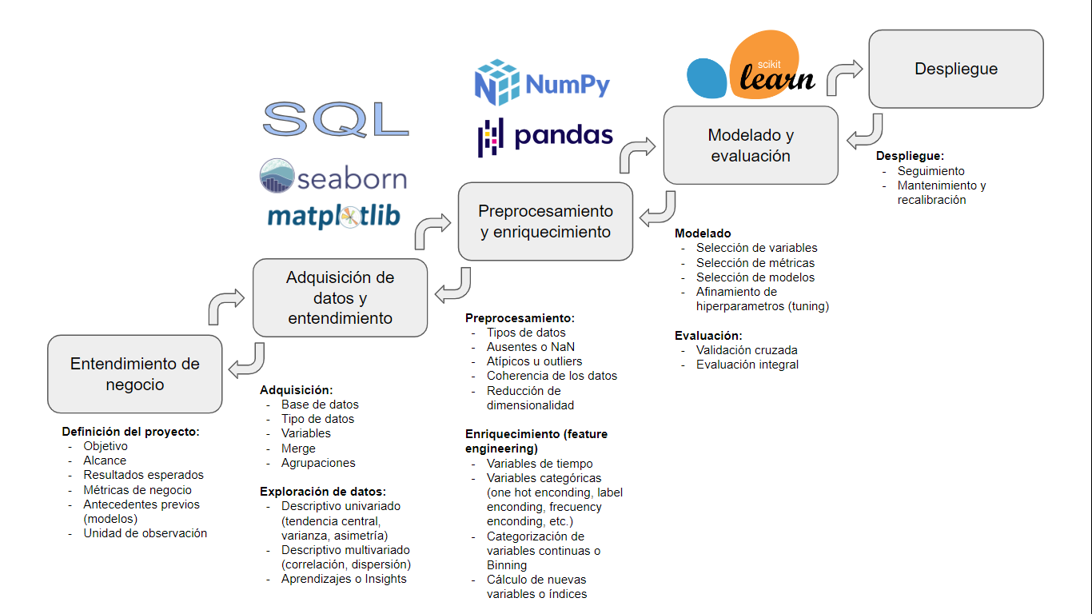

*Figura 1: Mapa conceptual para contenidos teóricos vistos en la cursada*

Notebook

La notebook ha ido desarrollándose, desde su diseño inicial, mediante los siguientes apartados/desafíos entregables (Anexo 1).

Dicho elemento, desarrollado en un entorno Jupyter Notebook, dentro de Google Colab, contiene:

* Abstracto con motivación y audiencia. Describe lo que motiva a analizar los datos elegidos y que audiencia se podrá beneficiar de este análisis.
* Preguntas/hipótesis a responder. Contiene una lista de preguntas que se busca responder mediante el análisis de datos.
  + También incluye bloques de código donde se importan los datos desde una API o base de datos pública, y se los guarda en un archivo local .csv o .json.
  + Luego de descargar los datos, se comentó lo referido a estos bloques de código.
  + Si bien puede haber más de una problemática a resolver, la problemática principal debe encuadrarse como un problema de clasificación o regresión.
* Análisis exploratorio de datos (EDA). Se realizó un breve EDA, que consiste en un análisis descriptivo de los datos mediante visualizaciones y herramientas estadísticas, sumado al análisis de valores faltantes.
* Ingeniería de atributos. Aquí se trata de crear nuevas variables, y transformar algunas ya existentes (i.e normalización de variables, encoding, etc.).
* Entrenamiento y prueba. Se hizo hincapié en el train/test al menos 2 modelos distintos de ML, utilizando algún método de validación cruzada.
* Optimización. Se utilizaron técnicas de optimización de hiperparámetros (e.g GridSearch, RandomizedSearch, etc.).
* Selección de modelos. Por último, con toda la información disponible y recolectada, se utilizaron las métricas apropiadas para la selección del mejor modelo (e.g AUC, MSE, etc.).

Presentación ejecutiva

Para complementar el armado de la notebook, se desarrolló una presentación ejecutiva (en formato PDF).

Consta, mínimamente, de los siguientes elementos:

* Abstracto con motivación y audiencia. Aquí se describe, con un alto nivel de lo que motiva a analizar los datos elegidos y que audiencia se podrá beneficiar de este análisis.
* Resumen de metadata. Se basa en un resumen de los datos a ser analizados, es decir, número de filas/columnas, tipos de variables, etc.
* Preguntas hipótesis a responder. Contiene una lista de preguntas que se busca responder mediante el análisis de datos.
* Visualizaciones ejecutivas que responden los interrogantes. Utilización de gráficos que respondan las preguntas de interés del proyecto.
* Insights. Se hace un resumen de los hallazgos del proyecto. Consolidación de las respuestas a las preguntas/hipótesis que se han ido contestando con las visualizaciones.

Github

La notebook fue utilizada para componer un repositorio en Github, se adjunta el enlace al mismo a continuacíon: <https://github.com/FRTalas99/Proyecto-Data-Science>

📜 Abstracto

Atender las estimaciones del precio de la energía eléctrica resulta un desafío crucial, especialmente cuando se vincula con los tópicos sobre la sostenibilidad y la transición energética, de gran relevancia en la actualidad. Para abordar este desafío, es fundamental comprender el comportamiento de la variable a estimar, identificando a los actores clave en el mercado energético y analizar las complejidades que influyen en este sector.

El incremento en los precios de los combustibles fósiles, así como su dependencia en la matriz de muchos países, ha resultado en un aumento significativo en el precio de la energía eléctrica. Sin embargo, esta situación ha impulsado el interés en soluciones energéticas renovables a corto plazo. En España, el gobierno está acelerando la aprobación de proyectos que se centran en la sostenibilidad, asequibilidad y seguridad energética-medioambiental. Esto, incluirá la adopción de tecnologías avanzadas y promoción de aspectos positivos como la autogestión y el autoconsumo de energía.

🎯 Objetivo

Predicción del precio de la energía eléctrica en España, mediante modelos de regresión con Machine Learning, para el período 2015-2018 empleando un dataset obtenido del website "Kaggle".

🏭 Contexto comercial

Se debe conocer de antemano que el aumento de los precios de los combustibles fósiles, como el gas natural y el carbón, ha provocado un aumento de los precios de la energía eléctrica. Este aumento es especialmente notable en los países que dependen en gran medida de los combustibles fósiles para generar electricidad.

Las energías renovables (EE.RR.), como las hidroeléctricas, solar o eólica, son una fuente de energía más barata y fiable que los combustibles fósiles.

Además, su aplicación y campo de acción ha ocupado un buen espacio en el sector de la energía para electrificación, según datos de consumo medidos en el año 2019.

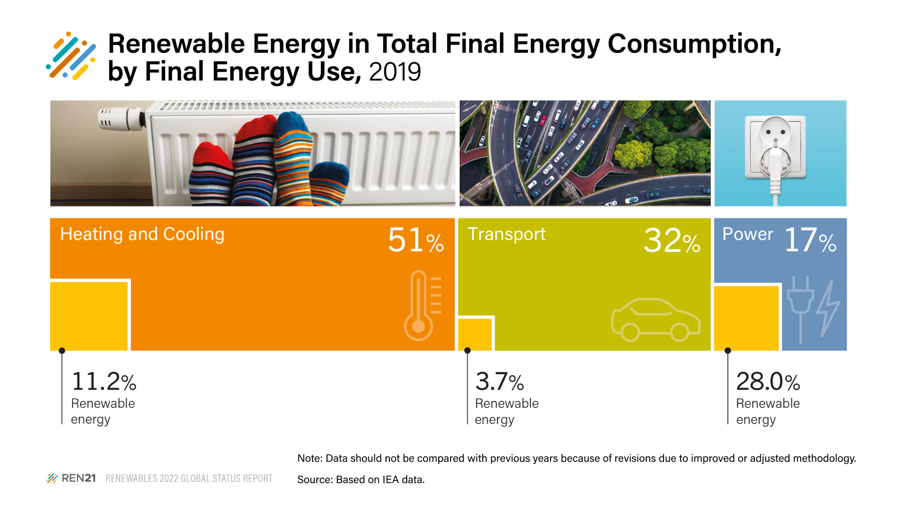

*Figura 2: Porcentaje de EE.RR. en el consumo final total de energía (TFEC)*

En materia de costos, EE.RR. como la solar y la eólica han disminuido significativamente su valor en los últimos años, lo que las ha hecho más competitivas con respecto a las fuentes de energía convencionales (combustibles fósiles). El aumento de la participación de estas energías limpias en la matriz energética, apoya a la reducción de los precios de la energía eléctrica.

La determinación del precio sigue una secuencia de actividades que involucra a todos los actores de la cadena de negocio, pero para entenderlo desde una perspectiva clara desde el precio: se debe conocer que aquellas energías poco flexibles, que ofertan su producción a costos bajos (solar y eólica), o aquellas que ofertan su producción de forma constante y a plena potencia (como la nuclear), podrán disminuir, con sus ofertas, el precio de este servicio.

Esto se justifica porque las tecnologías mencionadas ofertan de manera necesaria toda la energía que producen, a costos nulos de adquisición de recursos, y porque no poseen la capacidad de almacenarlos y gestionarlos eficazmente (son, como se dijo, poco flexibles).

Por otro lado, aquellas que ofertan su generación con costos de producción elevados (las que emplean combustibles fósiles), hacen que el precio suba, y pueden participar con mucha más flexibilidad frente a los requerimientos de la demanda. Un comportamiento similar ocurre con las centrales hidroeléctricas que pueden gestionar de forma versátil el recurso hídrico, pero con la diferencia que poseen un costo de obtención del recurso nulo, al ser obtenido del medio ambiente.

En España, el precio de la electricidad se ha multiplicado por cuatro en los últimos años. Este aumento es debido a la creciente dependencia de los combustibles fósiles para generar electricidad. Por ello, el gobierno español está acelerando la transición a las energías renovables. Fuentes gubernamentales dicen proponer un aumento de la participación de las EE.RR. en la matriz energética española del 40% al 74% para 2030.

Como España, muchos países se involucran en este movimiento acelerado, y los cambios en un plazo de 10 años a nivel mundial están tomando cada vez más impronta, sobre todo en el sector de la electrificación.

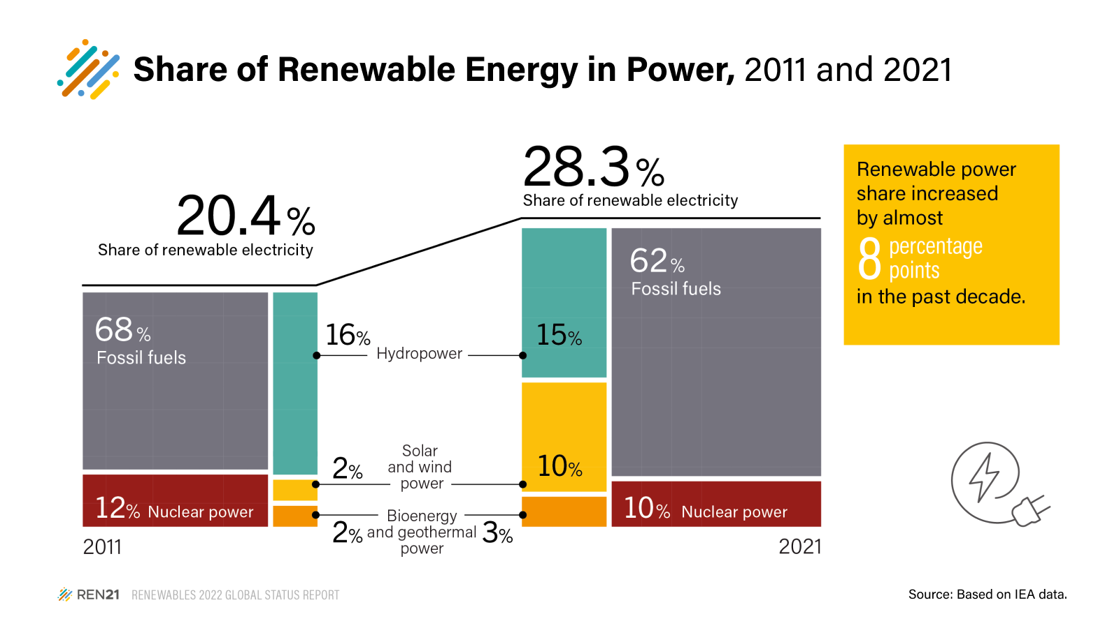

*Figura 3: Participación de las EE.RR. en términos de potencia, considerando el periodo 2011-2021*

💭 Problema comercial

Como científico de datos, se desempeñará la labor en estimar el precio de la energía eléctrica para la empresa OMIE. Es obligatorio conocer el comportamiento del mercado eléctrico español, y el de sus actores participantes. El OMIE es el operador del Mercado Ibérico de Energía, que trabaja tanto en Portugal como en España, tiene diversas funciones en todo el proceso de intercambio de energía. También efectúa regulaciones e interviene en ciertas circunstancias, como por ejemplo en acuerdos entre los comercializadores (compradores de energía) y los generadores (vendedores de energía).

En forma resumida, se tiene la participación del sector de los generadores, que son los destinados a producir la energía eléctrica, sea generada por fuentes convencionales de energía (como la nuclear o los combustibles fósiles) o por fuentes renovables (destacándose la hidroeléctrica y la eólica) - siendo los generadores una parte terminal de la cadena de negocio -.

Luego, la matriz de transportistas, distribuidores y comercializadores, por separado, brindarán las condiciones necesarias para que el servicio sea trasladado, por medio de las redes de alta-media-baja tensión, al otro actor terminal que forma parte del negocio: el sector consumidor.

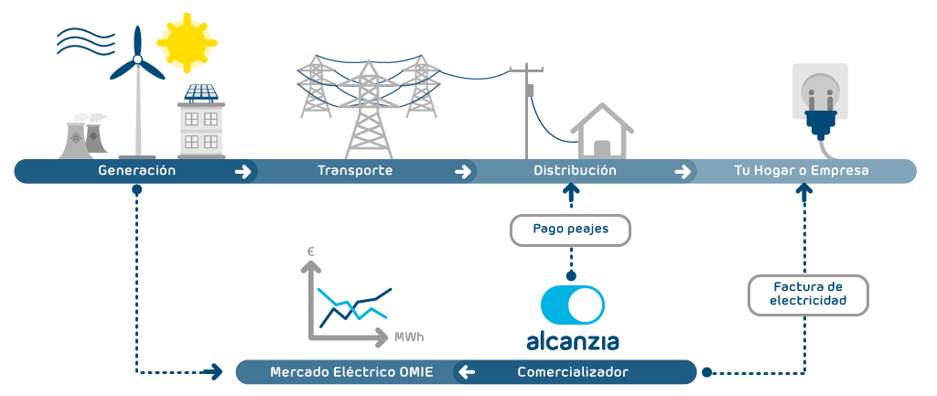

*Figura 4: Funcionamiento del sector eléctrico en España, destacando actores principales*

A partir de ciertas evaluaciones, se buscará hacer uso del mejor modelo que se adapte a cumplir con el objetivo y afrontar el problema comercial, guiado por una serie de interrogantes e hipótesis planteadas, las cuales se desarrollarán en el EDA (Exploratory Data Analysis).

# ❓ Interrogantes principales

**⚡ Variable precio.** ¿Qué resultados se observan, haciendo un análisis estadístico descriptivo e inferencial, sobre la variable target?

**⚡ Evolución temporal para el precio.** ¿Cómo se comporta el precio de la energía eléctrica a lo largo del período considerado? ¿Cómo se lleva a cabo la descomposición de la serie temporal, y qué se puede determinar realizando ésto? ¿Qué sucede con la estacionalidad de la serie temporal?

**⚡ Generación energética y precio de la electricidad.** ¿Cómo se da la evolución en el aporte de cada fuente de generación energética en un período anual? ¿Y cómo se da la evolución en el aporte de cada fuente de generación energética en un período diario? ¿Qué relación se puede obtener si se incluye la variable precio a estas visualizaciones?

**⚡ Valores atípicos de la variable precio.** ¿Qué análisis se puede realizar teniendo en cuenta los valores outliers?

**⚡ Generación de energía por ubicación geográfica.** Si el conjunto de datos incluye información sobre la ubicación de las plantas de generación de energía, ¿cómo varía la generación de energía en diferentes regiones geográficas? ¿Qué se obtiene de un análisis multivariado?

# ❓ Interrogantes complementarios

**⚡ Evolución de la demanda de energía en el país.** ¿Cómo evoluciona la situación de esta variable para los años de estudio? ¿Qué comportamientos se muestran con respecto a su tendencia? ¿Qué se puede concluir respecto a un período semanal de consumo?

**⚡ Evolución temporal para el precio.** ¿Cómo se comporta el precio de la energía eléctrica analizando cada año en particular?

**⚡** ¿Qué **relación** se puede establecer, a grandes rasgos, entre la **variable demanda** y el **precio** fijado de la energía eléctrica?

**⚡ Relaciones con la variable precio.** ¿Qué relación se puede establecer, a grandes rasgos, entre la variable target y las demás features?

**⚡ Generación energética.** ¿Qué se puede observar cuando se analiza la distribución de valores en un histograma para cada variable?

**⚡ Valores atípicos de la variable precio.** ¿Qué comportamiento presenta la variable target, analizando sus valores atípicos?

**⚡ Valores atípicos de las variables climatológicas.** ¿Qué comportamientos presentan las variables, analizando sus valores atípicos? ¿Qué toma de decisión se puede realizar con el análisis?

**⚡ Generación energética.** ¿Cuál es el aporte absoluto de cada fuente de energía (renovable o convencional) a la generación total? ¿Qué comportamiento exhibe cada fuente?

**⚡ Proporción en la generación.** ¿Cuál es la proporción porcentual de generación de energía proveniente, tanto de fuentes renovables como de fuentes convencionales?

**⚡ Impacto ambiental.** ¿Existe alguna correlación entre la generación de energía a partir de fuentes fósiles y las emisiones de gases de efecto invernadero u otros impactos ambientales?

**⚡ Potencia instalada en el sector de generación energética.** ¿Cómo se distribuye la cantidad de potencia instalada para las diversas tecnologías de producción de energía eléctrica?

👨‍💻 Contexto analítico

Se cuentan con dos datasets, bajo un nombre genérico que identifica a ambos. Estos están en formato .csv.

Uno se utilizó para desarrollar la primera pre-entrega y el restante contiene información adicional y complementaria que se utilizó para desarrollar la segunda pre-entrega, que se basó en el complemento de la Data Acquisition mediante APIs públicas, Data Wrangling y Data Storytelling. Cabe aclarar que la etapa de Data Wrangling y la de Data Storytelling + EDA, también se realizó con el primer dataset mencionado.

**Dataset general:** ***Hourly energy demand generation and weather***. El dataset general contiene, en un período de 4 años, datos sobre el consumo, generación, precio y climatología en España.

[energy_dataset.csv](https://www.kaggle.com/datasets/nicholasjhana/energy-consumption-generation-prices-and-weather?select=energy_dataset.csv): Contiene datos sobre consumo y generación, recopilados desde el portal público del ENTSOE-E (European Network of Transmission System Operators) para los operadores de red de transporte TSO (Transmission Service Operator). La declaración de los precios fue obtenida por el TSO de España: Red Eléctrica España.

[weather_features.csv](https://www.kaggle.com/datasets/nicholasjhana/energy-consumption-generation-prices-and-weather?select=weather_features.csv): La información climatológica fue comprada como parte de un proyecto personal, desde el Open Weather API, para las 5 ciudades más grandes del país, y empleadas para este proyecto (Madrid, Barcelona, Valencia, Sevilla y Bilbao).

Fuentes bibliográficas adicionales son adjuntadas en la bibliografía, para el contexto analítico presentado [5], [6], [7], [29], [30], [31], [32], [33], [34].

Se puede realizar un breve análisis descriptivo de las variables que contienen ambos datasets, detallando sus unidades de medida y colocando una corta descripción con respecto al recurso energético que figura. Todas las medidas son para el país de España, a nivel nacional.

| 'time' | Es el tiempo medido desde el 31 de diciembre del 2014 hasta el 31 de diciembre del 2018, en escala diaria, y en intervalos de 1 hora. Siguiendo el estándar del CET (Central European Time) [8]. |
| --- | --- |
| 'generation biomass' | Es la generación eléctrica a partir del recurso renovable biomasa [9] - Unidades en MW |
| 'generation fossil brown coal/lignite' | Es la generación eléctrica a partir del combustible fósil Lignito/carbón marrón [10] - Unidades en MW |
| 'generation fossil coal-derived gas' | Es la generación eléctrica a partir del combustible fósil gas de hulla [11] - Unidades en MW |
| 'generation fossil gas' | Es la generación eléctrica a partir del gas fósil natural [12] - Unidades en MW |
| 'generation fossil hard coal' | Es la generación eléctrica a partir del carbón fósil duro o Antracita [13] - Unidades en MW |
| 'generation fossil oil' | Es la generación eléctrica a partir de fueloil [14] - Unidades en MW |
| 'generation fossil oil shale' | Es la generación eléctrica a partir de Esquistos bituminosos fósiles (Oil shale) [15] - Unidades en MW |
| 'generation fossil peat' | Es la generación eléctrica a partir del material fósil Turba [16] - Unidades en MW |
| 'generation geothermal' | Es la generación eléctrica renovable a partir de la energía geotérmica [17] - Unidades en MW |
| 'generation hydro pumped storage aggregated' | Es la generación eléctrica renovable a partir del recurso hídrico, considerando un almacenamiento mediante un sistema de bombeo añadido [18] - Unidades en MW |
| 'generation hydro pumped storage consumption' | Es la generación eléctrica renovable a partir del recurso hídrico, considerando un almacenamiento mediante un sistema de bombeo añadido [19] - Unidades en MW |
| 'generation hydro run-of-river and poundage' | Es la generación eléctrica renovable a partir del recurso hídrico, considerando una central hidroeléctrica fluyente/de pasada [20] - Unidades en MW |
| 'generation hydro water reservoir' | Es la generación eléctrica reanovable a partir del recurso hídrico, considerando un reservorio/embalse [21] - Unidades en MW - |
| 'generation marine' | Es la generación eléctrica renovable a partir del recurso del mar [22] - Unidades en MW - |
| 'generation nuclear' | Es la generación eléctrica a partir de la energía nuclear [23] -Unidades en MW |
| 'generation other' | Es la generación eléctrica considerando otras fuentes energéticas, no consideradas en este listado de variables - Unidades en MW |
| 'generation other renewable' | Es la generación eléctrica renovable considerando otras fuentes energéticas, no consideradas en este listado de variables - Unidades en MW |
| 'generation solar' | Es la generación eléctrica renovable empleando la energía solar [24] - Unidades en MW |
| 'generation waste' | Es la generación eléctrica a partir del aprovechamiento energético de los residuos [25] - Unidades en MW |
| 'generation wind offshore' | Es la generación eléctrica renovable a partir del recurso eólico marino, u "offshore" [26] - Unidades en MW |
| 'generation wind onshore' | Es la generación eléctrica renovable a partir del recurso eólico terrestre, u "onshore" [27] - Unidades en MW |
| 'forecast solar day ahead' | Es la previsión del día siguiente al considerado, sobre la generación eléctrica renovable empleando la energía solar - Unidades en MW |
| 'forecast wind offshore day ahead' | Es la previsión del día siguiente al considerado, sobre la generación eléctrica renovable a partir del recurso eólico marino, u "offshore" - Unidades en MW |
| 'forecast wind onshore day ahead' | Es la previsión del día siguiente al considerado, sobre la generación eléctrica renovable a partir del recurso eólico terrestre, u "onshore" - Unidades en MW |
| 'total load forecast' | Es la previsión del día siguiente al considerado, sobre la demanda eléctrica que tiene el país - Unidades en MW |
| 'total load actual' | Es la demanda eléctrica que tiene el país - Unidades en MW |
| 'price day ahead' | Es la previsión del día siguiente al considerado, sobre el precio de la energía eléctrica que tiene el país - Unidades en €/MWh |
| **'price actual'** | Es el precio de la energía eléctrica que tiene el país - Unidades en €/MWh |

*Tabla 1: Análisis descriptivo de las variables (features) contenidas en el primer dataset*

| 'dt_iso' | Es el tiempo medido desde el 31 de diciembre del 2014 hasta el 31 de diciembre del 2018, en escala diaria, y en intervalos de 1 hora. Siguiendo el estándar del CET (Central European Time). |
| --- | --- |
| ‘city_name’ | Alude al nombre de la ciudad para la cual se obtienen los datos de cada variable (incluye las ciudades de Madrid, Barcelona, Sevilla, Valencia y Bilbao). |
| ‘temp’ | Valores medidos de temperatura, en grados Kelvin (ºK). |
| ‘temp_min’ | Valores medidos para los mínimos de temperatura, para dicho momento temporal, en grados Kelvin (ºK). |
| ‘temp_max’ | Valores medidos para los máximos de temperatura, para dicho momento temporal, en grados Kelvin (ºK). |
| ‘pressure’ | Valores medidos para la presión atmosférica (a nivel del mar), en HPa - 1 HPa = 0,00099 atm = 0.0145 psi |
| ‘humidity’ | Valores medidos para la humedad, en porcentajes. |
| ‘wind_speed’ | Valores medidos para la velocidad del viento, en m/s. |
| ‘wind_deg’ | Valores medidos para la dirección del viento, en grados (meteorológicos). |
| ‘rain_1h’ | Volumen de lluvia para la última hora considerada, en mm. |
| ‘rain_3h’ | Volumen de lluvia para las últimas tres horas consideradas, en mm. |
| ‘snow_3h’ | Volumen de nieve para las últimas tres horas consideradas, en mm. y considerando el estado líquido. |
| ‘clouds_all’ | Porcentaje de nubosidad. |
| ‘weather_id’ | ID referido a la condición climática. |
| ‘weather_main’ | Grupo categórico de parámetros climáticos (lluvia, nieve, evento extremo, etc.) |
| ‘weather_description’ | Condición climática dentro del grupo categórico. |
| ‘weather_icon’ | Ícono climático asociado al ID. |

*Tabla 2: Análisis descriptivo de las variables (features) contenidas en el segundo dataset*

Se debe complementar la información brindada de las últimas 4 variables con el contenido complementario, brindado por el sitio de OpenWeather [28].

También, en las siguientes tablas/figuras, se detalla información adicional recopilada, para establecer relaciones con las variables provistas por el dataset, y expandir el marco de información del proyecto.

| Datos demográficos para las ciudades españolas | | | | | | | | | |
| --- | --- | --- | --- | --- | --- | --- | --- | --- | --- |
| **Ciudad** | Cantidad de habitantes (2011) | Porcentaje respecto al total de pob. | Ranking | Cantidad de habitantes (2016) | Porcentaje respecto al total de pob. | Ranking | Cantidad de habitantes (2022) | Porcentaje respecto al total de pob. | Ranking |
|
| **Madrid** | 3.265.038 | 7,00% | 1 | 3.165.541 | 6,82% | 1 | 3.280.782 | 6,91% | 1 |
| **Barcelona** | 1.615.448 | 3,46% | 2 | 1.608.746 | 3,46% | 2 | 1.636.193 | 3,45% | 2 |
| **Valencia** | 798.033 | 1,71% | 3 | 790.201 | 1,70% | 3 | 792.492 | 1,67% | 3 |
| **Sevilla** | 703.021 | 1,51% | 4 | 690.566 | 1,49% | 4 | 681.998 | 1,44% | 4 |
| **Bilbao** | 352.700 | 0,76% | 10 | 345.122 | 0,74% | 10 | 344.127 | 0,72% | 10 |
|  |  |  |  |  |  |  |  |  |  |
| **Total España (Millones)** | 46,66 | - | - | 46,44 | - | - | 47,47 | - | - |

*Tabla 3: Datos demográficos para las ciudades españolas*

| **CC.AA.** | Demanda energética por comunidad (GWh) | Ratio e/ demanda por comunidad y demanda total | Generación energética (GWh) | Ratio e/ generación y demanda por CC.AA. |
| --- | --- | --- | --- | --- |
|
| **Madrid** | 28.842 | 11,0% | 1.203 | 4,2% |
| **Cataluña** | 46.569 | 17,7% | 42.857 | 92,0% |
| **Valenciana** | 26.788 | 10,2% | 18.700 | 69,8% |
| **Andalucía** | 38.879 | 14,8% | 35.685 | 91,8% |
| **País Vasco** | 16.890 | 6,4% | 5.937 | 35,1% |
|  | 157.968 | 60% | 104.382 |  |
|  |  |  |  |  |
| **Total España** | 262.931 |  | 267.584 |  |

*Tabla 4: Datos sobre las ciudades a estudiar según informe de la REE - Año 2015*

* Cataluña, con el 11,8% de la potencia instalada nacional, ha sido la CC.AA. con mayor generación en 2015. Este territorio ha generado el 16% del total y la mayor parte de esta producción, el 54,4%, ha sido de origen nuclear.
* En Andalucía, donde se concentra la mayor cantidad de potencia instalada, el 14,6% del total nacional, la generación ha crecido un 11,5%, ya que el 38,3% de su potencia pertenece a ciclos combinados, que este año han aumentado la generación un 27,7%.

| **CC.AA.** | Demanda energética por comunidad (GWh) | Ratio e/ demanda por comunidad y demanda total | Generación energética (GWh) | Ratio e/ generación y demanda por CC.AA. |
| --- | --- | --- | --- | --- |
|
| **Madrid** | 29.083 | 11,0% | 1.221 | 4,2% |
| **Cataluña** | 46.554 | 17,6% | 43.215 | 92,8% |
| **Valenciana** | 26.985 | 10,2% | 20.639 | 76,5% |
| **Andalucía** | 39.349 | 14,8% | 32.845 | 83,5% |
| **País Vasco** | 16.246 | 6,1% | 5.339 | 32,9% |
|  | 158.217 | 60% | 103.259 |  |
|  |  |  |  |  |
| **Total España** | 265.009 |  | 262.161 |  |

*Tabla 5: Datos sobre las ciudades a estudiar según informe de la REE - Año 2016*

* En términos absolutos, Cataluña es la comunidad donde más energía se ha generado durante el año 2016, un total de 43.215 GWh, valor que representa el 16,5% de la producción nacional.
* La mayor parte de esta generación es de origen no renovable, el 82,7%, ya que la mayoría procede de instalaciones nucleares y ciclos combinados que, en relación a la producción total de cada una de estas tecnologías a nivel nacional, en 2016 representaron un 42,3% y un 23,9% respectivamente.

| **CC.AA.** | Demanda energética por comunidad (GWh) | Ratio e/ demanda por comunidad y demanda total | Generación energética (GWh) | Ratio e/ generación y demanda por CC.AA. |
| --- | --- | --- | --- | --- |
|
| **Madrid** | 28.768 | 10,7% | 1.223 | 4,3% |
| **Cataluña** | 47.652 | 17,8% | 44.852 | 94,1% |
| **Valenciana** | 27.023 | 10,1% | 17.107 | 63,3% |
| **Andalucía** | 40.272 | 15,0% | 37.076 | 92,1% |
| **País Vasco** | 16.543 | 6,2% | 5.773 | 34,9% |
|  | 160.258 | 60% | 106.031 |  |
|  |  |  |  |  |
| **Total España** | 268.410 |  | 262.645 |  |

*Tabla 6: Datos sobre las ciudades a estudiar según informe de la REE - Año 2017*

* Entre las comunidades con mayor dependencia energética, se sitúa en primer lugar la Comunidad de Madrid al generar solo el 4,3 % de su demanda. Con bastante menor dependencia le siguen País Vasco y Cantabria, que generan respectivamente el 34,9 % y 44,7 % de su demanda.
* Cataluña es la comunidad que más energía ha generado durante el año 2017, un total de 44.852 GWh, valor que representa el 17,1 % de la producción nacional. La mayor parte de esta generación es de origen no renovable, el 83,6 % (54,0 % de instalaciones nucleares y 17,6 % ciclos combinados).

| **CC.AA.** | Demanda energética por comunidad (GWh) | Ratio e/ demanda por comunidad y demanda total | Generación energética (GWh) | Ratio e/ generación y demanda por CC.AA. |
| --- | --- | --- | --- | --- |
|
| **Madrid** | 28.698 | 10,7% | 1.251 | 4,4% |
| **Cataluña** | 47.324 | 17,6% | 42.468 | 89,7% |
| **Valenciana** | 27.257 | 10,1% | 19.122 | 70,2% |
| **Andalucía** | 40.160 | 14,9% | 34.265 | 85,3% |
| **País Vasco** | 16.677 | 6,2% | 5.142 | 30,8% |
|  | 160.116 | 60% | 102.248 |  |
|  |  |  |  |  |
| **Total España** | 268.877 |  | 260.974 |  |

*Tabla 7: Datos sobre las ciudades a estudiar según informe de la REE - Año 2018*

* Cataluña es la comunidad que más energía ha generado durante el año 2018, un total de 42.468 GWh, a pesar de que su producción ha descendido un 5,2 % respecto al 2017. La mayor parte (70,4 %) de esta generación, es sin emisiones de CO2.

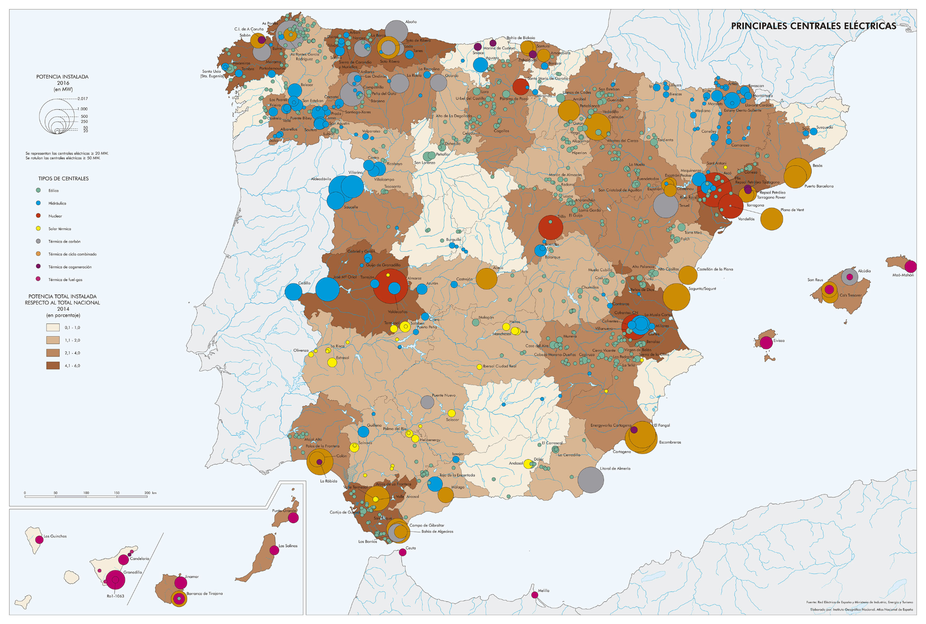

*Figura 5: Principales centrales eléctricas en España*

⚙️ Data Wrangling

Las etapas realizadas sobre el Data Wrangling fueron las siguientes:

| **Etapas del Data Wrangling** | |
| --- | --- |
| **Etapa aplicada a la data** | **Descripción** |
| Descubrimiento | "Comprensión de los datos, su estructura, tipología y cantidad. También lo es conocer por qué una compañía los utiliza y cómo. Ésto sirve para tomar decisiones posteriores con un rumbo claro". |
| Estructuración | "Estandarizar el formato de los datos, esto tiene dependencia directa en diversas fuentes u orígenes: así los datos estarán en diferentes formatos y estructuras". |
| Limpieza | "Eliminación de los datos que no brinden información extra como los duplicados, datos faltantes, etc. Este paso logrará estandarizar el formato de las columnas (float, datatimes, etc)." |
| Enriquecimiento | "Etapa referida a agregación de datos extra (de fuentes externas) que complementen a los ya existentes, para agregar información extra al análisis. En algunos casos se habla de la creación de variables resumen, en forma adicional". |
| Validación | “Es muy importante para los equipos, asegurarse que los datos son precisos y que la información no se alteró durante el proceso. Esto significa asegurar la fiabilidad, credibilidad y calidad de los datos limpios debido a que van a utilizarse para tomar decisiones.“ |
| Publicación | “Una vez que los datos están validados, se pueden compartir para su uso, realizar análisis exploratorios, entrenar modelos y tomar decisiones. Se entiende como un producto final que se entrega para ser usado.” |

*Tabla 8: Etapas del Data Wrangling*

# 🔧 Descubrimiento

En este punto es importante reiterar lo detallado en la sección de “Contexto analítico”. En dicha sección, se hace hincapié sobre el origen de los datos, utilización en el negocio y tipos de datos empleados. Como se comentó, para la realización del proyecto se hace uso de dos datasets, bajo un nombre genérico que identifica a ambos. Estos, están en formato .csv.

En una primera parte, antes del Data Enrichment, se trabajó con datos sobre generación/producción, consumo y precio (primer dataset).

Luego del Data Enrichment, se trabajó con las variables climáticas (segundo dataset), teniendo en cuenta lo visto en el contexto analítico para una mejor toma de decisiones, en base al grado de relevancia que tenga cada CC.AA. española en la matriz energética.

# 🔧 Estructuración

Algunos comandos ejecutados fueron:

* Seteo de feature 'time' como index.
* Seteo del index como un tipo de dato "datetime".
* Empleo del comando tz_localize para remoción del uso horario o time zone, manteniendo el resto de los valores temporales.
* Exploración de las columnas del primer dataset.

# 🔧 Limpieza

* Utilización del ".describe" para tener un breve pantallazo en materia estadística de las features.

pd.set_option('display.max_columns', None)

df_energy.describe().round(1)

* Eliminación de features.
* Chequeo por la dimensión del dataframe.
* Recuento de datos temporales para cada año.
* Chequeo por los duplicados en el index.
* Chequeo de valores nulos en cada una de las features restantes.

df_energy.isna().sum()

generation biomass 19

generation fossil brown coal/lignite 18

generation fossil gas 18

generation fossil hard coal 18

generation fossil oil 19

generation hydro pumped storage consumption 19

generation hydro run-of-river and poundage 19

generation hydro water reservoir 18

generation nuclear 17

generation other 18

generation other renewable 18

generation solar 18

generation waste 19

generation wind onshore 18

total load actual 36

price actual 0

dtype: int64

Se puede observar que la mayoría de los datos nulos pertenecen a la variable de demanda. Afortunadamente, no se encuentran valores nulos en la columna perteneciente a la variable target.

Para aplicar un tratamiento simple, se trataron a estos datos nulos con un método de interpolación lineal. Según un proyecto hecho en Kaggle [35], el método aplicado contraerá un leve ruido al análisis, pero no suficiente para alterar el rendimiento del trabajo en su totalidad.

# 🔧 Enriquecimiento

Aquí, se trabajó con el dataset complementario, que incluía a las variables climáticas. También, se realizó una etapa completa de Data Wrangling, análogo al primer dataset.

Los pasos a realizar para obtener los datos desde la API pública de Kaggle se encuentran en el Anexo 2.

Lista de algunos comandos para estructuración - limpieza:

* Descripción de las variables estadísticas para las variables numéricas (".describe").
* Resumen estadístico-descriptivo para las variables cualitativas ("describe").
* Tipo de datos y revisión de valores faltantes (“.info”).

df_weather.info()

<class 'pandas.core.frame.DataFrame'>

RangeIndex: 178396 entries, 0 to 178395

Data columns (total 17 columns):

# Column Non-Null Count Dtype

--- ------ -------------- -----

0 dt_iso 178396 non-null object

1 city_name 178396 non-null object

2 temp 178396 non-null float64

3 temp_min 178396 non-null float64

4 temp_max 178396 non-null float64

5 pressure 178396 non-null int64

6 humidity 178396 non-null int64

7 wind_speed 178396 non-null int64

8 wind_deg 178396 non-null int64

9 rain_1h 178396 non-null float64

10 rain_3h 178396 non-null float64

11 snow_3h 178396 non-null float64

12 clouds_all 178396 non-null int64

13 weather_id 178396 non-null int64

14 weather_main 178396 non-null object

15 weather_description 178396 non-null object

16 weather_icon 178396 non-null object

dtypes: float64(6), int64(6), object(5)

memory usage: 23.1+ MB

* Pasaje de datos del tipo “int64” a “float64”.
* Conversión de datos de la variable ‘dt_iso’ a “datetime” (análogo al primer dataset explorado) - Cambio de nombre en la columna.
* Exploración y análisis sobre las variables ‘weather_id’; ‘weather_main’; ‘weather_description’ y ‘weather_icon’.
  + Tratamiento de valores nulos.
  + Tratamiento de valores duplicados - Revisión del caso de estudio [35] para eliminar variables que no aportan al análisis.

# 🔧 Validación

Este apartado no ha llegado a desarrollarse plenamente, debido a los acortados tiempos con los que se contó para completar las entregas. Sin embargo, se pueden consultar las referencias empleadas y comprobar que los datos garantizan calidad, precisión y fiabilidad.

# 🔧 Publicación

Análogo al apartado de validación, este apartado no ha llegado a desarrollarse plenamente, pero ya se cuenta con una buena base de procedimientos para ejecutar un Data Storytelling y continuar con las futuras etapas del proyecto.

📊 Exploratory Data Analysis (EDA)

Para llevar a cabo el EDA, se plantean las hipótesis para todos los interrogantes propuestos, luego, se resuelven en la notebook.

Además, analizando específicamente algunos interrogantes , se plantea un análisis y toma de decisión para los outliers o valores atípicos, tanto del primer dataset, como del segundo.

# Estacionariedad de una serie temporal

Mientras que la estacionalidad está relacionada con la evaluación en un período, la estacionariedad tiene relación con ciertas propiedades estadísticas, de las cuales, por ejemplo: media y varianza deberán ser constantes, y no suelen tener una tendencia marcada. También se puede concluir que las propiedades de la serie no dependen del momento en que se capturan, en caso de ser estacionaria.

La importancia de fijar la estacionariedad de la serie radica en que se podrá obtener un fiel patrón, con respecto a valores futuros de la serie temporal.

Un método para obtener información útil de cara a confirmar la estacionariedad, o no, de una serie temporal es el método visual. Esto, se basa en realizar visualizaciones, donde a partir de graficar el promedio y la desviación estándar móvil. Donde estos parámetros queden constantes en el tiempo, se asegurará que la serie es estacionaria en el tiempo.

Otro método se basa en realizar una prueba estadística. Se puede utilizar el test **ADF (Augmented Dickey–Fuller)** - o test de raíz unitaria - [40]. Esto permitirá determinar la intensidad con la que una serie temporal se define por una tendencia.

En la siguiente tabla se detallan las hipótesis a tener en cuenta:

| Hipótesis nula (H0) | Serie de tiempo no estacionaria. Esto alude a que tiene cierta estructura dependiente del tiempo - o tiene raíz unitaria, en otras palabras - |
| --- | --- |
| Hipótesis alternativa (H1) | Serie de tiempo estacionaria |

*Tabla 9: Hipótesis empleadas para el test ADF*

Los resultados que devuelve el test son los siguientes:

* Estadístico de prueba.
* p-value.
* Valores críticos para diferentes niveles de significancia (1%, 5% y 10%).

Y con respecto a los criterios para argumentar las hipótesis tomadas, se tienen a los siguientes:

* Si p-value <= 0.05, se rechaza la hipótesis nula y la serie es estacionaria con un 5% de significancia.
* Si el valor del estadístico de prueba para la ADF es más pequeño que los valores críticos, entonces se rechaza la hipótesis nula y la serie es estacionaria con algún nivel de significancia, esto se expresa mejor en la siguiente figura.

Por ejemplo, si se obtiene un valor para el estadístico de prueba (ADF) menor al valor crítico propuesto debajo (-1.941), se debe posicionar a éste con respecto a los valores críticos y decidir - en éste caso, se rechaza H0 y se toma a la ST como estacionaria -.

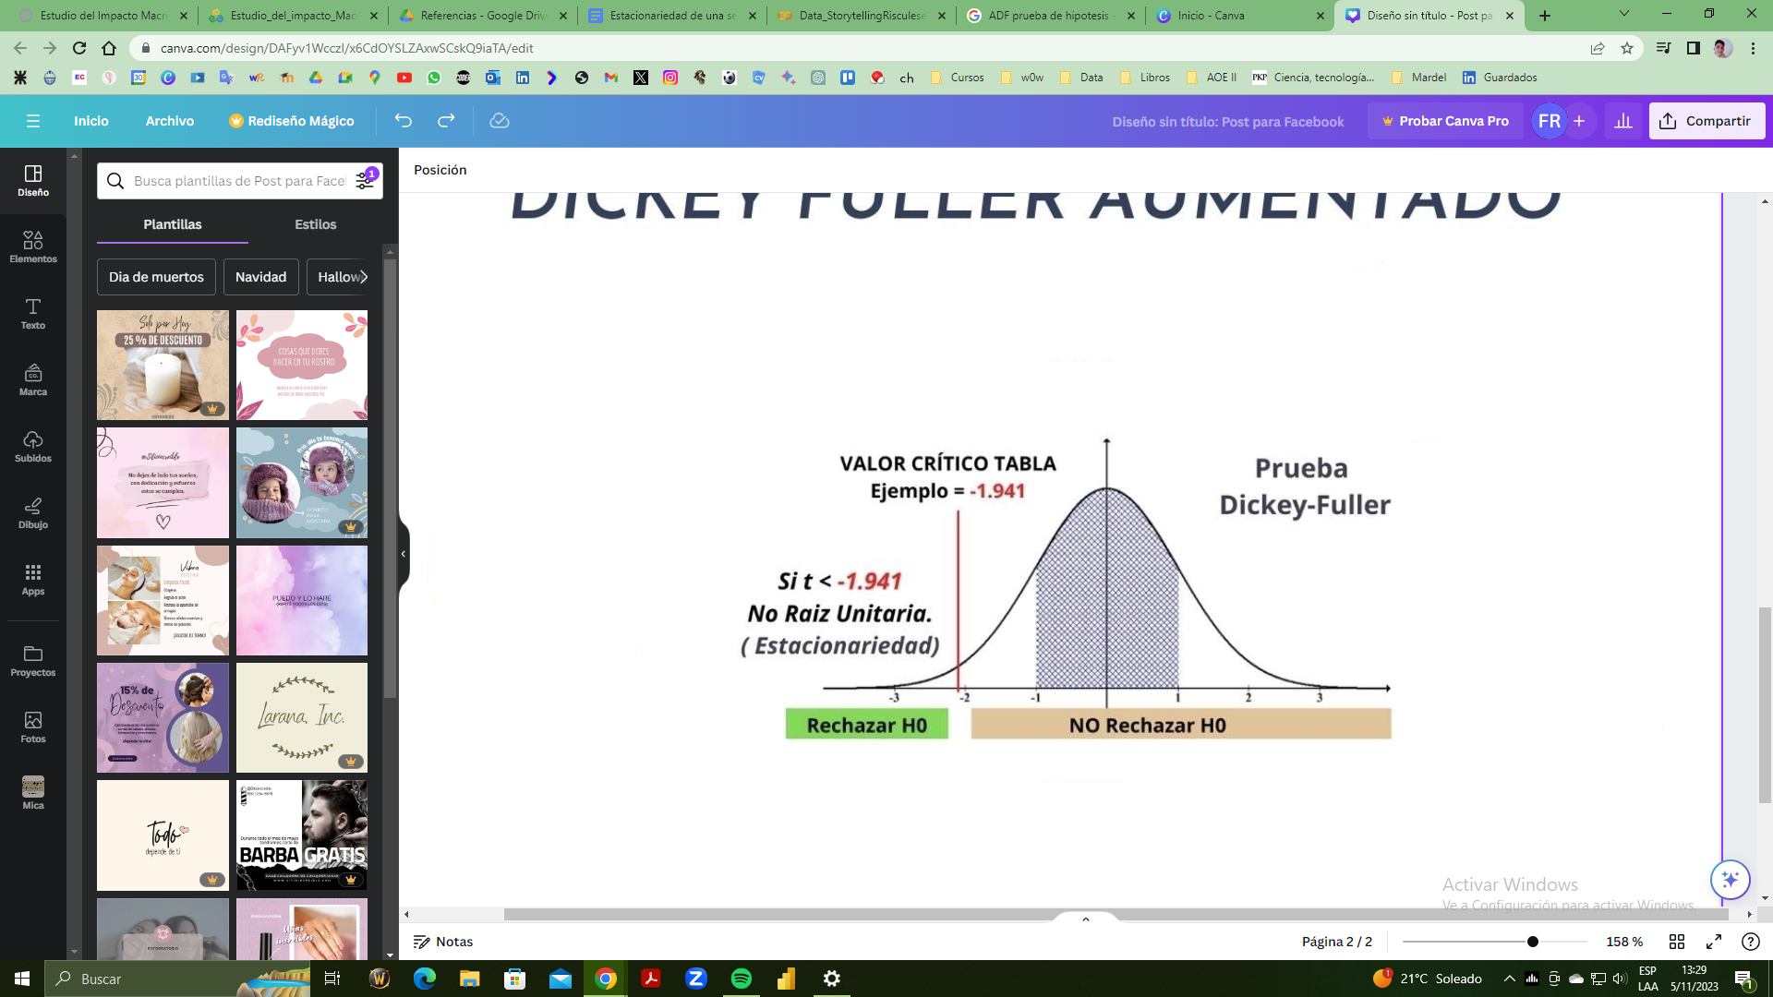

*Figura 6: Ejemplo propuesto para visualizar el estadístico de prueba para la prueba ADF*

# Visualizaciones generadas

Para más detalle, consultar en la notebook.

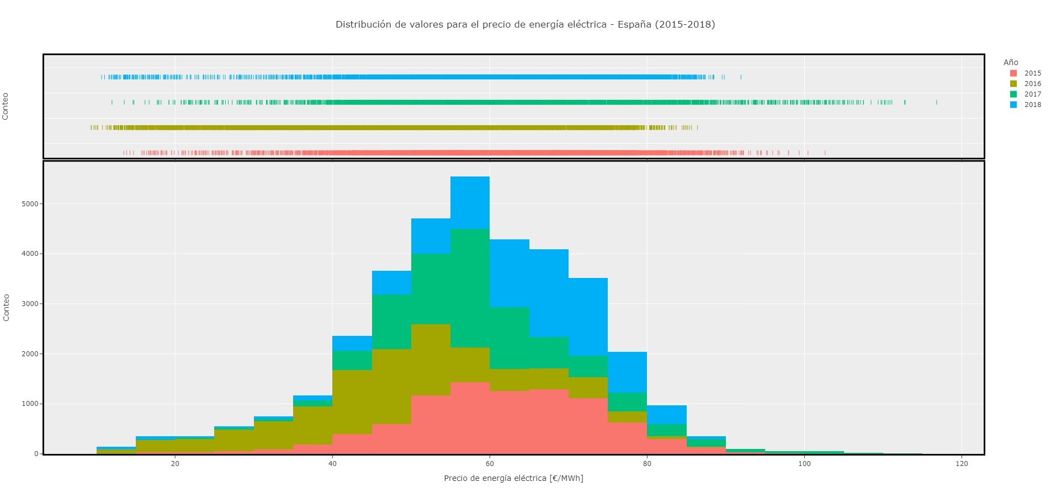

*Figura 7: Distribución de valores para el precio de la energía eléctrica - España 2015*

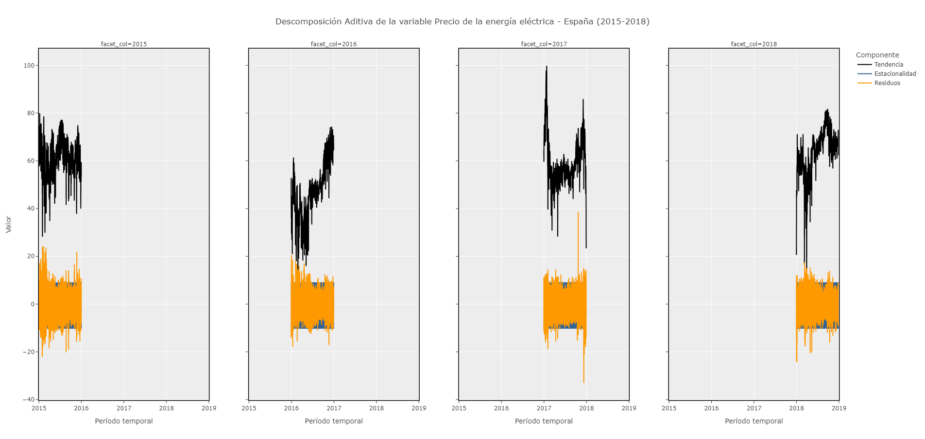

*Figura 8: Descomposición aditiva de la serie temporal, para la variable precio - España 2015-2018*

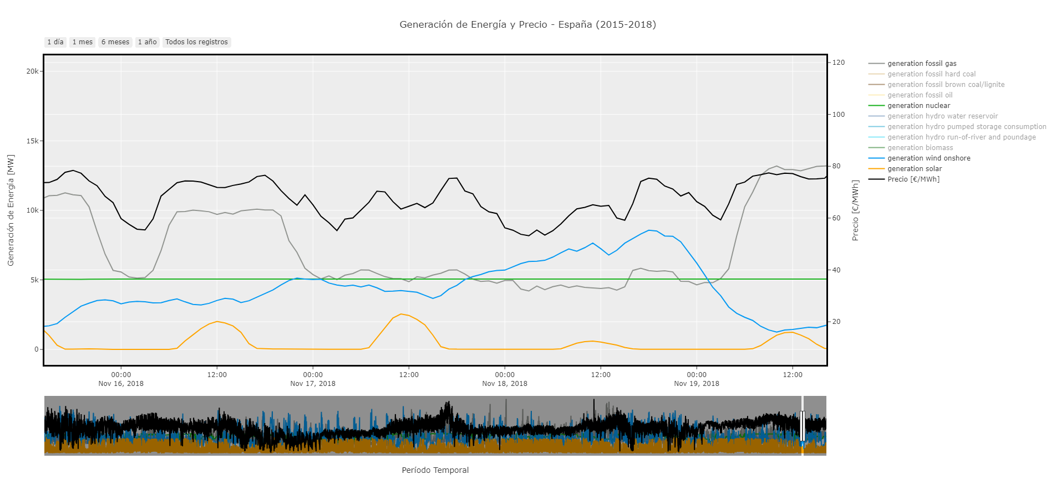

*Figura 9: Evolución de la generación eléctrica, según fuentes y vinculando la variable precio - Día aleatorio (semana de noviembre, año 2018)*

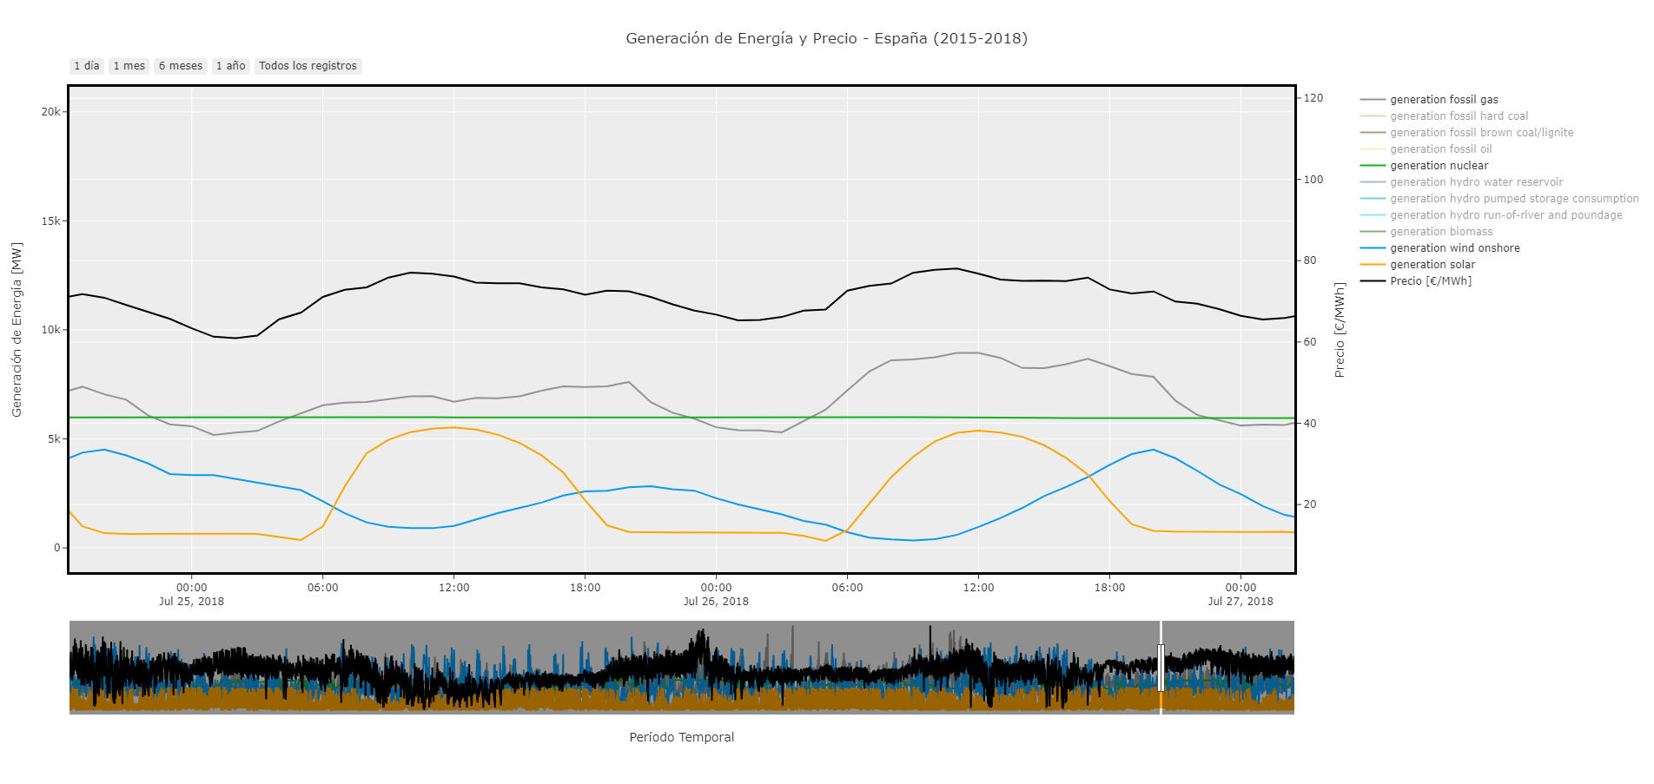

*Figura 10: Evolución de la generación eléctrica, según fuentes y vinculando la variable precio - Día aleatorio (semana de julio, año 2018)*

| **index** | **Precio** | **Energía renovable [MW]** | **Energía convencional [MW]** | **Porcentaje renovable (%)** | **Porcentaje convencional (%)** | **Total generación [MW]** |
| --- | --- | --- | --- | --- | --- | --- |
| 735 | **116,8** | 7.732 | 24.495 | 24 | 76 | 32.227 |
| 555 | **112,8** | 10.515 | 30.072 | 26 | 74 | 40.587 |
| 554 | **112,7** | 11.054 | 29.816 | 27 | 73 | 40.870 |
| 556 | **111,1** | 9.384 | 29.602 | 24 | 76 | 38.986 |
| 553 | **110,9** | 10.354 | 29.196 | 26 | 74 | 39.550 |
| 471 | **110,6** | 11.344 | 29.207 | 28 | 72 | 40.551 |
| 734 | **110,4** | 6.812 | 22.925 | 23 | 77 | 29.737 |
| 472 | **110,2** | 10.915 | 28.541 | 28 | 72 | 39.456 |
| 531 | **110,2** | 14.051 | 26.994 | 34 | 66 | 41.045 |
| 532 | **110,2** | 13.784 | 26.951 | 34 | 66 | 40.735 |
| 511 | **109,9** | 14.543 | 25.935 | 36 | 64 | 40.478 |
| 512 | **109,7** | 14.581 | 25.854 | 36 | 64 | 40.435 |
| 470 | **109,4** | 10.703 | 29.080 | 27 | 73 | 39.783 |
| 530 | **108,5** | 12.771 | 26.328 | 33 | 67 | 39.099 |
| 462 | **107,5** | 12.359 | 28.544 | 30 | 70 | 40.903 |
| 463 | **107,5** | 12.608 | 28.658 | 31 | 69 | 41.266 |
| 452 | **107,1** | 15.221 | 26.835 | 36 | 64 | 42.056 |
| 461 | **106,9** | 11.634 | 28.272 | 29 | 71 | 39.906 |
| 469 | **106,8** | 10.221 | 28.747 | 26 | 74 | 38.968 |
| 545 | **106,6** | 13.548 | 27.140 | 33 | 67 | 40.688 |

*Tabla 10: Valores de precio, teniendo en cuenta el análisis de outliers - Vinculación con generación energética (EE.RR. y convencionales)*

| **index** | **Precio** | **Energía renovable [MW]** | **Energía convencional [MW]** | **Porcentaje renovable (%)** | **Porcentaje convencional (%)** | **Total generación [MW]** |
| --- | --- | --- | --- | --- | --- | --- |
| 1077 | **12,0** | 19.034 | 10.397 | 65 | 35 | 29.431 |
| 156 | **11,9** | 20.724 | 9.882 | 68 | 32 | 30.606 |
| 989 | **11,9** | 7.725 | 16.865 | 31 | 69 | 24.590 |
| 152 | **11,8** | 20.230 | 9.733 | 68 | 32 | 29.963 |
| 170 | **11,8** | 19.742 | 9.497 | 68 | 32 | 29.239 |
| 988 | **11,7** | 8.499 | 15.544 | 35 | 65 | 24.043 |
| 157 | **11,7** | 19.527 | 9.748 | 67 | 33 | 29.275 |
| 1074 | **11,6** | 20.153 | 10.040 | 67 | 33 | 30.193 |
| 153 | **11,5** | 20.580 | 9.626 | 68 | 32 | 30.206 |
| 165 | **11,4** | 22.842 | 9.334 | 71 | 29 | 32.176 |
| 154 | **11,2** | 20.299 | 9.874 | 67 | 33 | 30.173 |
| 1076 | **11,0** | 19.372 | 10.107 | 66 | 34 | 29.479 |
| 155 | **10,8** | 20.542 | 9.677 | 68 | 32 | 30.219 |
| 1073 | **10,7** | 20.428 | 10.052 | 67 | 33 | 30.480 |
| 176 | **10,2** | 20.016 | 9.578 | 68 | 32 | 29.594 |
| 171 | **10,1** | 19.384 | 9.453 | 67 | 33 | 28.837 |
| 172 | **9,9** | 19.667 | 9.442 | 68 | 32 | 29.109 |
| 175 | **9,7** | 20.088 | 9.561 | 68 | 32 | 29.649 |
| 174 | **9,4** | 19.854 | 9.510 | 68 | 32 | 29.364 |
| 173 | **9,3** | 20.103 | 9.322 | 68 | 32 | 29.425 |

*Tabla 11: Valores de precio, teniendo en cuenta el análisis de outliers - Vinculación con generación energética (EE.RR. y convencionales)*

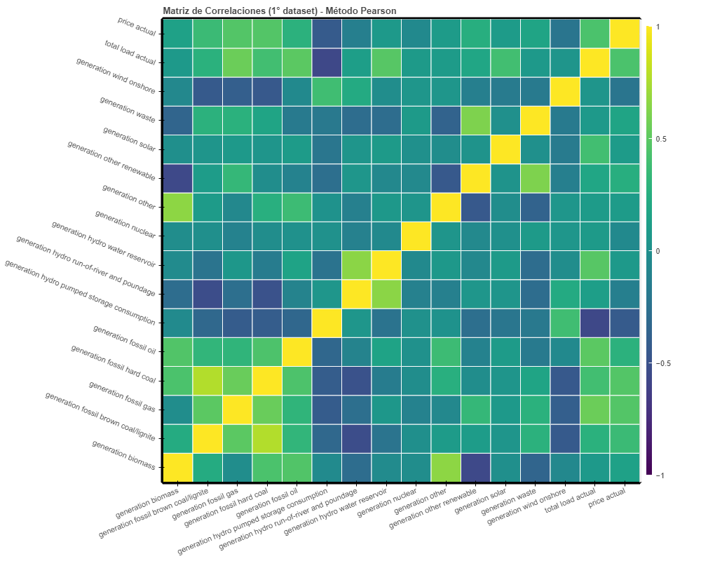

*Figura 11: Heatmap (con método Pearson) para correlaciones de las variables del 1° dataset*

Las conclusiones que brinda el EDA, son:

💡- El análisis univariado arroja que la variable target sigue una distribución no normal de los datos. También, su distribución es simétrica y es platicúrtica (con curtosis negativa). Por último, el CV (de aproximadamente 25%) indica que la media es representativa del conjunto de datos - conjunto de datos homogéneo -.

La distribución del precio para el año 2017 es la que mas centrada se encuentra con respecto a un precio cercano a 60 €/MWh, ya que no presenta un corrimiento de la media hacia valores más pequeños o más grandes, y además es una distribución unimodal.

Caso contrario, es el de la variable para el año 2016, la cual se corre hacia la izquierda, para el 2018 sucede lo mismo pero para la derecha.

La distribución para el año 2015 presenta una distribución bimodal, y tiene mucha presencia hacia la derecha del valor que se toma como referencia (60 €/MWh).

💡- El p-value para la ADF es mucho más pequeño que 0.05, por ende, la ST se define como estacionaria con un 5% de significancia. Además, el estadístico de prueba ADF (-9.148003) es menor que el valor crítico para un 1% de significancia (-3.430537), por lo tanto se rechaza la hipótesis nula, abrazando la alternativa, ahora con 1% de significancia.

La tendencia de la variable precio modifica su comportamiento según las estaciones en las que se encuentre analizada ésta: no es posible determinar un comportamiento regular en el tiempo. Sin embargo, existe una marcada subida del precio en el inicio del año 2017.

Como primera observación, el componente residual parece presentar un comportamiento característico de una variable que tiene anomalías en los primeros meses de cada año.

💡- Los valores de correlación no son tales como para asegurar una correlación completamente lineal, a excepción de demanda-precio.

Existe un leve indicio alto de correlación positiva entre las variables de generación a partir de recursos convencionales (gas natural, carbón y fueloil) y el precio. A medida que la generación a partir de las convencionales aumenta, el precio lo hace también.

Hay una correlación baja y tendiendo a ser negativa entre las energías obtenidas a partir de fuentes renovables (hidroeléctricas, solar, biomasa, eólica, etc.). Reiterando, a medida que la generación de las renovables aumenta, el precio debería disminuir su valor.

La variable demanda presenta la relación lineal positiva más fuerte entre todas las features. A mayores valores de consumo, el sector de productores energéticos tendrá mayores posibilidades de ofrecer su energía producida a valores más elevados.

Las variables de generación a partir de carbón marrón y carbón duro presentan una correlación positiva, esto es debido a que ambas comparten la misma materia prima para producir electricidad.

Análogo a lo anterior, es para las variables renovables de generación hidroeléctrica (fluyente y reservorio) y de biomasa/otras renovables.

Para un período anual:

💡- Sector de la energía nuclear: presenta un comportamiento constante y tiene gran participación en la matriz de generación eléctrica.

La misma situación ocurre con el del gas natural. La tecnología que admite esta producción se asienta muy bien para abastecer cualquier imprevisto en la modificación de la demanda. Una forma clara de visualizar esto, es que este tipo de generación siempre alcanza el piso de los 5000 MW abastecidos.

El sector del carbón no presenta un comportamiento muy regular, como sí ocurre en los dos casos anteriores. Particularmente, el carbón marrón casi que no tiene participación a escala anual, comparada con las demás fuentes de energía.

Para el sector de las energías renovables, se puede observar una mayor participación en la estación de verano para la energía solar, debido a que las condiciones de temperatura y nubosidad son óptimas. Estas condiciones son óptimas para que las tecnologías que se utilizan demuestren todo su potencial.

Siguiendo con las renovables, se puede observar una gran participación de la energía eólica a lo largo del año, seguida por la hidroeléctrica, y en mucha menor medida por la biomasa. La alta generación provocada por la eólica, en períodos que no forman parte del verano (ej. enero hasta marzo), tienen que ver con las condiciones climáticas que garantizan buenas velocidades del viento. De igual manera, un adecuado nivel de precipitaciones garantiza una mayor producción para el sector hidroeléctrico.

Para un período diario, se toman dos días aleatorios - uno de primavera (17/11/2018) y otro de verano (25/07/2018) -:

💡- La energía solar es predominante durante las horas de sol, esto es, entre las 08:00 y 16:00 hs.

La energía nuclear aporta una elevada generación de forma constante (plena potencia), y puede vender toda la energía producida al mercado.

La energía eólica, al igual que la nuclear, presenta una importante relevancia en este mercado dentro de todos los tramos horarios. Al igual que la nuclear y la solar, vende toda la energía producida. Pero hay que tener en cuenta que depende fuertemente de las condiciones climáticas.

Es importante mencionar que, para las hidroelétricas fluyentes, su aporte de generación depende del caudal de los ríos (dependientes, a su vez, de las precipitaciones y niveles de agua). Para las demás hidroeléctricas (bombeo y reservorio), no se presenta este problema con frecuencia, debido a que su sistema de producción logra una gestión más eficiente de sus recursos (no es tan intermitente como la otra).

La energía producida por, principalmente, gas natural, carbón y fueloil, son de gran importancia en el mercado. Cuando no hay producción de energía solar (ausencia/decaimiento de radiación proveniente del sol), estas tecnologías asisten a la generación energética. Las tecnologías que utilizan gas natural, se asientan de muy buena forma en el sector de la generación, como se comentó.

Al tenerse en cuenta el día de verano, la tecnologías que utilizan la energía solar incluyen sistemas de almacenamiento de energía para maximizar su producción durante los períodos en ausencia de luz solar (cuestión que, generalmente, no ocurre durante las otras estaciones del año, por cuestiones de costos). Por ende, durante el verano, la energía solar explota todo su potencial.

💡- Se observa que un precio elevado, debería corresponder a períodos en los que la generación por el uso de combustibles fósiles sea mayor a las fuentes renovables. Con semejante información provista por los valores outliers, se decide no removerlos del dataset.

💡- Como conclusión final, entrando en instancias de toma de decisión, lamentablemente no se asegura ni siquiera una correlación moderada entre la target y las variables climáticas más relevantes - temperaturas, velocidades de viento y lluvias -.

Las variables de temperatura en las ciudades, rondan en un coeficiente de correlación - Pearson - de 0.20 con respecto a la demanda. A modo de ejemplo, se tomó la ciudad de Sevilla (CC.AA. de Andalucía - con mejor recurso solar del país -) y se tiene un coeficiente de correlación de 0.40 entre la generación solar y la temperatura diaria.

La variable de generación eólica - principal protagonista del sector de generación renovable - se correlaciona de forma moderada y negativa con respecto a las variables de generación convencionales (principalmente las que emplean gas natural y carbón). Esto tiene sentido ya que ante la falta de producción eólica, los combustibles fósiles aportan en materia de producción, encareciendo el precio. A modo de ejemplo, se tomó la ciudad de Valencia (CC.AA. de Valencia - con un buen recurso eólico y abundante producción eléctrica-eólica -) y se cuentan con débiles valores de correlación.

La variable de generación hidroeléctrica mediante reservorios no tiene una correlación moderada con la variable de generación convencional por gas natural. A modo de ejemplo, se tomó la ciudad de Barcelona para visualizar la relación entre registros de lluvias y generación hidroeléctrica por reservorio - dependiente de estos eventos climáticos - y se cuentan con escasos valores de correlación.

🧩 Feature Selection (FS)

Se consulta en bibliografías recomendadas acerca de algunas técnicas para reducir la dimensionalidad del dataset.

Debido a las siguientes razones, es crucial aplicar estas técnicas antes de seguir a la parte de construcción y alimentación del modelo de ML:

* Se logra un entrenamiento de algoritmos a mayores velocidades.
* Se busca la reducción en la complejidad del modelo, y hacer más fácil su interpretación.
* Mejora en la precisión del modelo.
* Se hace un enfoque en la mejora con respecto al fenómeno del *overfitting*, donde el modelo memoriza el conjunto de entrenamiento en lugar de capturar las relaciones subyacentes en los datos.

Se aplicarán, inicialmente, los métodos/técnicas de Filtro (*Filter* *Methods*). Esto se debe, fundamentalmente, a que se buscará una mayor rapidez y ausencia en materia de entrenamiento de modelos, con respecto al uso de otros métodos, como por ejemplo los Envolventes (*Wrapper Methods*) y los Integrados (*Embedded Methods*).

Un desarrollo tentativo se basa en la búsqueda y puesta en marcha sobre el resto de las técnicas que ofrecen los demás métodos: sean Envolventes como Integrados.

Las técnicas de filtro revisadas son las siguientes:

# 👉 Information Gain (Ganancia de información)

Su objetivo es medir la cantidad de información que una característica específica proporciona sobre la variable objetivo, en términos de reducción de la entropía o incertidumbre en la distribución de clases.

Sin embargo, la técnica generalmente no se aplica directamente a características continuas y numéricas. Se suele usar con características categóricas o discretas, ya que implica la partición del conjunto de datos en intervalos o categorías específicas. Dado que las variables empleadas en este trabajo son de naturaleza continua y negativas (a causa de la estandarización), el "Information Gain" podría no ser la métrica más adecuada para el caso, por lo tanto, se descarta su uso.

# 👉 Chi-square Test (Prueba Chi-cuadrado)

La prueba Chi-cuadrado se utiliza para variables categóricas y discretas que tienen frecuencias observadas en diferentes categorías, pero, nuevamente en este caso, las variables continuas estandarizadas se han convertido en números negativos debido a la estandarización.

El parámetro Chi-cuadrado se calcula entre cada feature y la target, seleccionando el número deseado de variables con el puntaje Chi-cuadrado fijado. Sin embargo, al no ser adecuada la prueba para este tipo de variables, no se empleará en este trabajo.

# 👉 Fisher's Score

El Fisher's Score es uno de los métodos más ampliamente utilizados en materia de métodos supervisados. El código empleado devolverá un ranking de las variables en función con la puntuación que obtengan en base a la escala de Fisher.

Las puntuaciones Fisher-score para cada característica en el conjunto de datos serán visualizadas en un gráfico de barras horizontal. Las características con puntuaciones más altas son las que se consideran más relevantes según este método. El Fisher-score se basa en la suposición de que las características son aproximadamente normales y que las clases son equilibradas.

Como se tienen features continuas con valores negativos debido a la estandarización, esto no debería ser un problema para el cálculo del Fisher-score, ya que este método se basa en la varianza y diferencia de medias entre las clases.

# 👉 Coeficientes de correlación

Esta técnica ya fue vista en la parte del EDA. Básicamente, emplea un coeficiente de correlación entre variables, según Pearson, para cuantificar la relación lineal que existe entre todas las variables del dataset.

Correlaciones con valores superiores a 0.5 se tendrán mucho más cuenta para el análisis que aquellas con valores menores. Esto, no sólo debe ser visto entre correlaciones de features y la target, si no entre las propias features, lo cual derivaría en una correlación innecesaria, o problemas de colinealidad.

Siempre se busca la correlación que explique de mejor forma el comportamiento de la variable objetivo.

# 👉 Variance Threshold (Umbral de varianza)

Ésta técnica alude a la selección de características, en el conjunto de datos, según su varianza. El objetivo de este método es eliminar características con una varianza muy baja, lo que significa que esas características resultantes no tendrán mucha variabilidad en sus valores a lo largo de las muestras.

En otras palabras, el método de "variance threshold" busca identificar características que no cambian mucho entre las muestras, lo que puede hacer que esas características tengan un impacto limitado en la capacidad de un modelo para generalizar a nuevos datos. Sin embargo, como los datos son llevados a un proceso de estandarización, en donde su varianza es fijada a valores cercanos a uno, esta técnica quedaría, a priori, descartada.

Sin embargo, puede hacerse una prueba para aquellas features que superen el umbral mínimo de 0.5.

# 👉 SelectKBest

Técnica que es combinada con la función de puntuación "f_regression", y se utiliza para realizar una selección de características basada en la prueba F para regresión. Es una técnica de selección de características que evalúa la relación entre cada característica y la variable objetivo utilizando la estadística F de análisis de varianza (ANOVA).

La prueba F se utiliza para evaluar si las medias de dos o más grupos son significativamente diferentes. En el contexto de la selección de características, esta prueba se aplica para comparar la varianza entre las muestras de diferentes categorías de la variable objetivo (regresora) y las muestras de diferentes categorías de cada característica. Si una característica tiene una relación significativa con la variable objetivo, es más probable que sea relevante para la tarea de regresión.

# 👉 Factor de inflación de la Varianza (VIF)

Estadísticamente, cuantifica la intensidad de la multicolinealidad en un análisis de regresión normal de mínimos cuadrados.

Proporciona un índice que mide hasta qué punto la varianza (el cuadrado de la desviación estándar estimada) de un coeficiente de regresión estimado se incrementa a causa de la colinealidad [49].

* VIF = 1: No hay colinealidad entre la variable predictora y las demás variables - la variable no está correlacionada con ninguna otra variable en el modelo -.
* 1 < VIF < 5: De caer el VIF en este rango, generalmente se considera aceptable y sugiere una colinealidad leve o moderada entre la variable predictora y otras variables. No indica motivos para prestar atención, pero se debe tener en cuenta al querer interpretar los coeficientes de regresión.
* VIF > 5: Un VIF mayor a 5, indica una colinealidad sustancial entre la variable predictora y al menos una de las otras variables. Esto puede sugerir que la variable está correlacionada con otras variables y puede dificultar la interpretación de los coeficientes de regresión.
* VIF muy alto: En casos donde el VIF es extremadamente alto (con valores de 10, o incluso 20), se considera que la colinealidad es muy fuerte - la variable está altamente correlacionada con otras variables y puede afectar significativamente las estimaciones de los coeficientes de regresión -.

📋 Algoritmos de Machine Learning (ML) empleados

Inicialmente, se ha hecho una revisión bibliográfica de los modelos para problemas de regresión vistos en la cursada, y se ejecutaron en la notebook.

En una primera instancia, no se ajustó el rendimiento del modelo en función de la FS, ni de un proceso de FE.

Luego, una vez captados los conceptos teóricos, se procedió a hacer una ronda de FS, y tres de FE, esto, con ayuda de las métricas para la evaluación, permitieron evaluar el desempeño y la performance de los modelos.

Por último, se emplearon diversos recursos para optimizar los hiperparámetros de los modelos (como GridSearch y RandomizedSearch - ambos con Cross Validation -).

A continuación, se muestran dos tablas, la primera a modo de glosario adicional, y la segunda con los modelos desarrollados, teniendo en cuenta sus argumentos (del pipeline), parámetros e hiperparámetros.

Recordando:

* Parámetros: son todos aquellos que se ajustan con los datos a partir del proceso de entrenamiento, y permiten que el algoritmo de ML se pueda desarrollar.
* Hiperparametros: son los ajustes del modelo que posibilitan de manera óptima el problema a resolver por el aprendizaje automático.

Cabe destacar que modelos como el XGBoost, Regresión Lasso-Ridge y el ARIMA, son tentativas a desarrollar de principio a fin, con motivos de aprendizaje personal en el área, e interés propio en evaluar cómo es la performance de los modelos para el objetivo propuesto, o similares de llevar a cabo.

Sin embargo, el modelo ARIMA sí fue desarrollado, pero no resultó viable para éste tramo de desarrollo de modelos, debido a que se obtuvieron las siguientes conclusiones:

* Hallazgo de un valor excesivamente alto para el AIC. Esto indicó un bajo rendimiento para ésta clase de modelos, es decir, se ajusta de mala forma a los datos.
* Quedó la posibilidad de hacer una prueba con otros parámetros. Por ejemplo, con valores más altos de "p", debido a que la serie tiene autocorrelación a corto plazo. Sin embargo, esto exige un recurso computacional más elevado, y por cuestiones de tiempo no se podrá realizar en éste proyecto.

Para más información sobre el desarrollo particular de éste modelo, consultar el Anexo 3.

| Glosario adicional | |
| --- | --- |
| Pipeline | Contiene el modelo que se va a ajustar |
| Argumento ‘refit’ | Indica que el mejor modelo encontrado se debe ajustar nuevamente utilizando todos los datos de entrenamiento (importante para obtener una estimación precisa del rendimiento del modelo en datos nuevos) |
| Argumento ‘CV’ | Indica que se utiliza una validación cruzada de tantos k-folds asignados. Esto significa que el modelo se ajusta y se evalúa tantas veces como se asigne a CV, cada vez con una división diferente de los datos de entrenamiento y de prueba |
| Argumento ‘scoring’ | Indica la métrica de evaluación para el modelo, en este caso: se indica 'neg_root_mean_squared_error' (-RMSE) |
| Argumento ‘n_jobs’ | Indica que se deben utilizar todos los núcleos disponibles para realizar el ajuste del modelo, cuando éste argumento sea "-1" |
| Argumento ‘verbose’ | Indica que se debe mostrar información detallada sobre el proceso de ajuste del modelo |

*Tabla 12: Glosario técnico sobre los modelos a emplear*

# 📝 Regresión lineal (RL)

| Representación | Argumentos empleados en el pipeline | Parámetros e hiperparámetros empleados |
| --- | --- | --- |
|  | StandardScaler() - PolynomialFeatures() - LinearRegression(fit_intercept=True) | **Parámetros**: pendiente y ordenada al origen  **Hiperparámetros**: 'features_degree' |

*Tabla 13: Datos técnicos sobre el modelo de RL*

# 📝 K Nearest Neighbors (KNN)

| Representación | Argumentos empleados en el pipeline | Parámetros e hiperparámetros empleados |
| --- | --- | --- |
|  | StandardScaler() - KNeighborsRegressor() | **Parámetros**: Medidas de distancia (distancia Euclídea, distancia de Minkowski, distancia Manhattan, distancia de Coseno y distancia Jaccard)  **Hiperparámetros**: ‘n_neighbors’ |

*Tabla 14: Datos técnicos sobre el modelo de KNN*

# 📝 Random Forest (RF)

| Representación | Argumentos empleados en el pipeline | Parámetros e hiperparámetros empleados |
| --- | --- | --- |
|  | No requiere estandarización de datos - RandomForestRegressor() | **Parámetros**: Toma aspectos de un árbol de decisión, para ejecutar métodos de ensamble, aplicados a ML  **Hiperparámetros**: 'max_depth'; 'min_samples_leaf'; 'max_leaf_nodes'; 'n_estimators' |

*Tabla 15: Datos técnicos sobre el modelo de RF*

# 📝 Support Vector Machine (SVM)

| Representación | Argumentos empleados en el pipeline | Parámetros e hiperparámetros empleados |
| --- | --- | --- |
|  | StandardScaler() - SVR() | **Parámetros**: Vectores de soporte que asisten a la construcción de hiperplanos de segmentación  **Hiperparámetros**: 'kernel'; ‘C’; ‘gamma’; ‘epsilon’ |

*Tabla 16: Datos técnicos sobre el modelo de SVM*

# 📝 Promedio Móvil Simple (SMA)

Modelo que emplea la media aritmética de los “n” datos anteriores. Técnica elemental para hacer predicciones, a valores más altos de n se tendrá en cuenta, de mayor forma, la influencia de los datos antiguos. Caso contrario, a valores bajos de n, se tendrá en cuenta la relevancia provista por los datos más recientes [45].

# 📝 Promedio Móvil Exponencial (EMA)

Modelo que se basa en la media aritmética de los “n” valores anteriores, con factores de ponderación que decrecen exponencialmente.

La ponderación para cada punto de datos más antiguo, decrece de forma exponencial, pero nunca llega a tomar valores iguales a cero. Éste modelo, otorga mayor importancia a los datos más recientes.

Siendo esta técnica más eficiente que la SMA y la media móvil ponderada, al momento de adaptar rápidamente el valor de la predicción a fluctuaciones en los datos recientes (por ejemplo: dándole una alta ponderación a los valores más nuevos) [45].

# 🔢 Métricas empleadas

Se utilizaron las siguientes métricas para evaluar los modelos de ML, recordando que la performance de estos modelos será cuantificada según las medidas de error respecto a las predicciones y los valores reales:

1. **RMSE:** Una de las métricas más empleadas en modelos de regresión.

Es la raíz cuadrada de la distancia cuadrática promedio entre los valores reales y predichos.

Ésta métrica depende de la escala, y puede usarse para comparar modelos solo si se mide en las mismas unidades (por ejemplo con un modelo medido a partir del MSE).

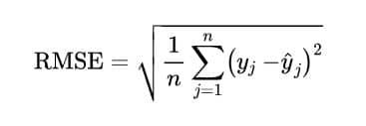

1. **Med AE:** Es una métrica robusta (que resiste a valores outliers).

Se calcula como la mediana de todas las diferencias absolutas entre los valores reales yi y predichos ŷi.

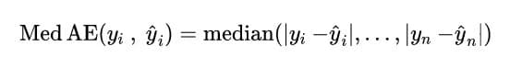

1. **R2:** Es otra de las métricas de evaluación de regresión comúnmente utilizadas.

Se encarga de medir la proporción de varianza de la variable dependiente explicada por variables independientes. Está comprendida entre 0-1, donde 0 indica un ajuste deficiente y 1 un ajuste lineal perfecto.

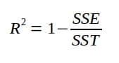

Donde:

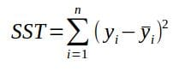

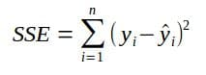

1. **R2 ajustado:** Surge de una problemática del R2, para la cual el valor aumenta falsamente a medida que se agregan más variables independientes en los modelos. - no siempre se puede usar el R2 para tener una comparación significativa entre modelos -.

Ésta métrica penaliza la adición de más variables independientes que no aumentan el poder explicativo del modelo de regresión.

El valor obtenido es siempre menor o igual al valor de R2.

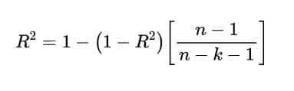

Donde:

* n: el tamaño de la muestra.
* k: el número de variables independientes.

1. **MAE:** Se calcula como la media de la diferencia absoluta entre los valores reales y predichos.

Donde ŷi es el valor predicho de la i-ésima muestra, yi es el valor real correspondiente, y n es el número de muestras.

Ésta métrica depende de la escala, y puede usarse para comparar modelos solo si se mide en las mismas unidades (por ejemplo con un modelo medido a partir del RMSE).

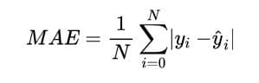

Los modelos pueden presentar dos comportamientos, underfitting y overfitting.

* Ambos comportamientos se relacionan al fallo de los modelos al generalizar -encajar- el conocimiento que se pretendían que adquieran. Puede verse como una falta de adaptabilidad a los datos y capacidad para generalizar a nuevos datos fuera del conjunto de entrenamiento.
* De forma particular, si existe **overfitting**, sucede cuando el modelo aprende los datos de train perfectamente, por lo que no es capaz de generalizarlos, y obtenga malos resultados cuando le “lleguen” nuevos datos.
* Por otro lado, de haber **underfitting**, se estará trabajando con un modelo incapaz de identificar patrones, por lo que tendrá siempre malos resultados.

# 🧠 Aplicación de FS

Antes de realizar modificaciones en lo que atañe al proceso de (FE), se comparó la performance de los modelos de ML empleados, con dos criterios diferenciados:

* Empleando el dataframe original, sin cambios y sin remoción de las features.
* Empleando el dataframe original, pero manteniendo las siguientes features (según el criterio SelectKBest, en la parte de FS):
  + 'total load actual'
  + fossil hard coal'
  + 'fossil gas'
  + 'hydro pumped storage consumption'
  + 'other renewable'

El siguiente gráfico hace referencia con una de las técnicas aplicadas, para visualizar la importancia relativa de las features más relevantes (enlistadas arriba). Se emplea la técnica SelectKBest.

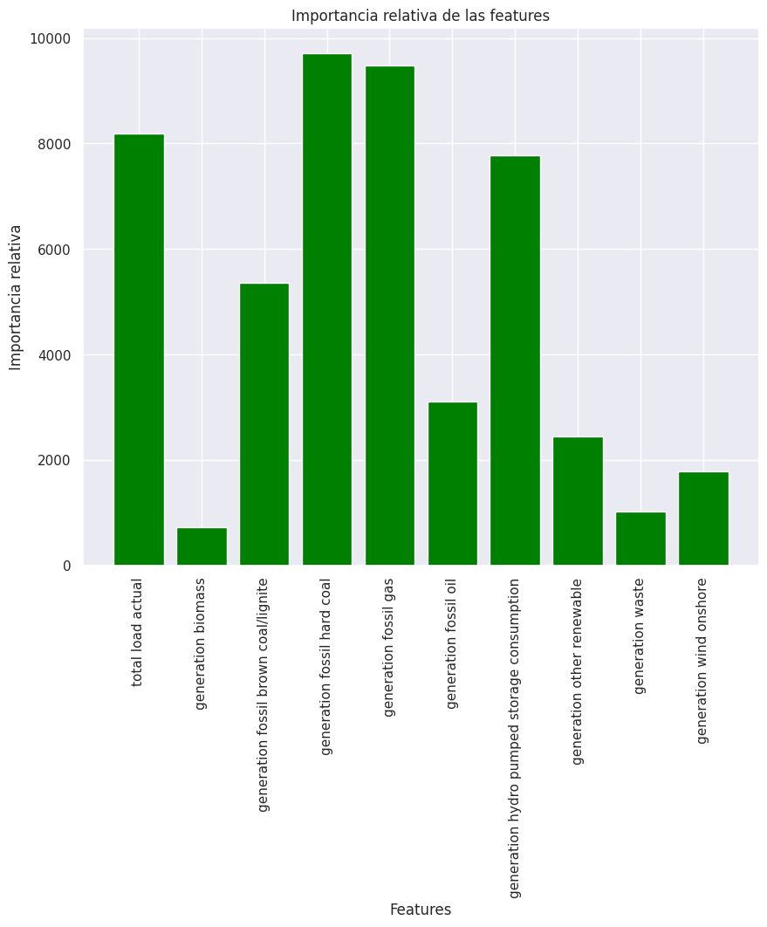

*Figura 12: Criterio de importancia relativa de features (empleando SelectKBest), para selección de features más importantes*

El resultado de la evaluación, empleando dos de las métricas (RMSE y R2), se visualiza a continuación:

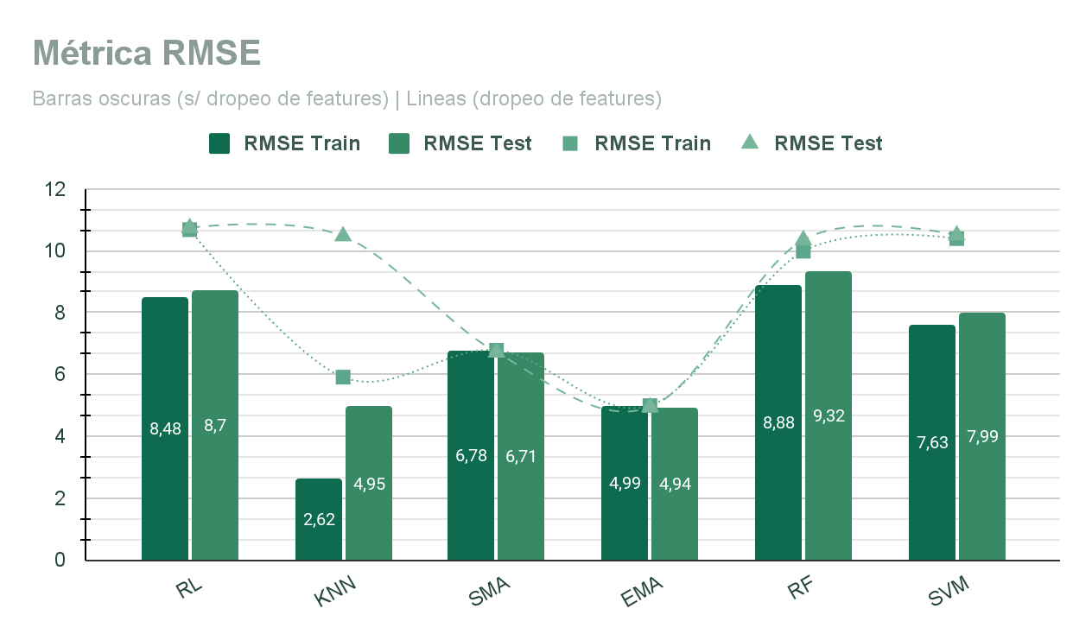

*Figura 13: Barchart para evaluación de modelos, empleando RMSE y aplicando FS*

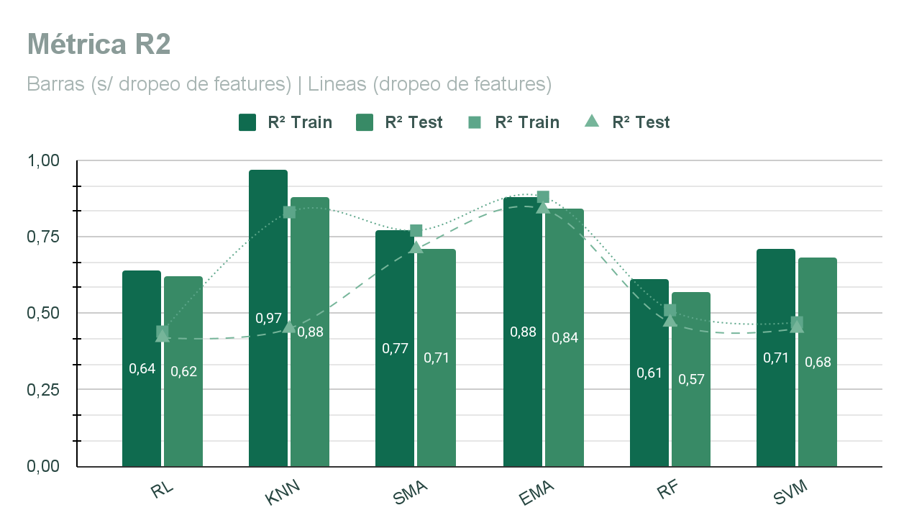

*Figura 14: Barchart para evaluación de modelos, empleando R2 y aplicando FS*

Cabe destacar que para los algoritmos estadísticos - SMA y EMA -, no se hará un análisis de la evaluación, ya que su funcionamiento no depende del proceso de FE, ni tampoco del FE (se incluyen en las visualizaciones pero no modifican su valor).

Consultar el Anexo 4, para el detalle de las tablas y demás gráficas con métricas restantes, que reúnen los datos de este procedimiento (sin/con aplicación de FS).

Se concluye que una reducción en la cantidad de variables - que principalmente tienen una importancia relativa moderada y baja - performa de mala manera sobre el rendimiento de los modelos.

# 🧠 Feature Engineering (FE)

### Librería Lazypredict

Se realizó, en una primera instancia, una búsqueda del mejor modelo de ML, según el dataset brindado, y sin un ajuste de hiperparámetros previo, con la librería **lazypredict**, siendo una de las mejores librerías en el armado semi-automático y rápido para los modelos [50].

El bloque de código se adjunta en el Anexo 5.

Conclusiones obtenidas, a continuación:

* La técnica de PCA afecta negativamente al rendimiento de los modelos, presentando un error mayor a nivel general.
* La técnica de OHE muestra una ligera ventaja con respecto al buen rendimiento de los modelos, sobre la de OE. KNN y RF muestran mejores resultados sobre SVR.
* Se reitera que los resultados aluden a un conjunto de modelos sin optimización de hiperparámetros, por lo que, con la búsqueda y hallazgo de los óptimos, los resultados de las métricas cambian favorablemente.

Luego, se realizaron tres rondas sucesivas de FE, para evaluar, si evitando la remoción de variables, el modelo seguía obteniendo una mala performance, o modificaba la misma.

### Primera ronda de FE

La técnica de Feature Engineering (FE) aplicada fue la de One Hot Encoder (OHE).

Se obtuvieron resultados muy satisfactorios en cuanto a la reducción de los errores, y un aumento en la métrica de R2. Pareciera ser que los modelos logran una mejor performance al detallarse el período estacional en el cual se encuentran medidos los datos.

### Segunda ronda de FE

En este caso, la técnica de FE aplicada fue la de Ordinal Encoder (OE).

Se logran resultados muy similares, pero que siguen siendo inferiores en rendimiento al de la primera ronda.

El bloque de código empleado se visualiza a continuación:

# OE

ordinal = OrdinalEncoder()

ordinal_fit = ordinal.fit(x_train)

XOE_train = ordinal.transform(x_train)

XOE_test = ordinal.transform(x_test)

### Tercera ronda de FE

En este caso, la técnica de FE aplicada fue la de Principal Component Analysis (PCA).

Notablemente, los modelos logran una peor performance con ésta técnica. La varianza recogida en ésta técnica es del 95%, manteniendo 7 variables de 15 originales.

El bloque de código empleado se visualiza a continuación:

# PCA

from sklearn.decomposition import PCA

pca = PCA(n_components=10)

pca.fit(x_FS)

x_pca = pca.transform(x_FS)

lista_componentes = ['PC1', 'PC2', 'PC3', 'PC4', 'PC5', 'PC6', 'PC7', 'PC8', 'PC9', 'PC10']

componentes = pd.DataFrame(data=pca.components_, columns = x_FS.columns, index=lista_componentes)

componentes

fig, ax = plt.subplots(figsize=(10, 7))

sns.heatmap(componentes, annot=True, cmap='mako', ax=ax, annot_kws={"fontsize": 8}, fmt=".2f", linewidths=0.5)

ax.set_xticklabels(ax.get_xticklabels(), fontsize=8, rotation=90)

ax.set_yticklabels(ax.get_yticklabels(), fontsize=8)

ax.set_title('Matriz de correlaciones - PCA', fontsize=12)

plt.show()

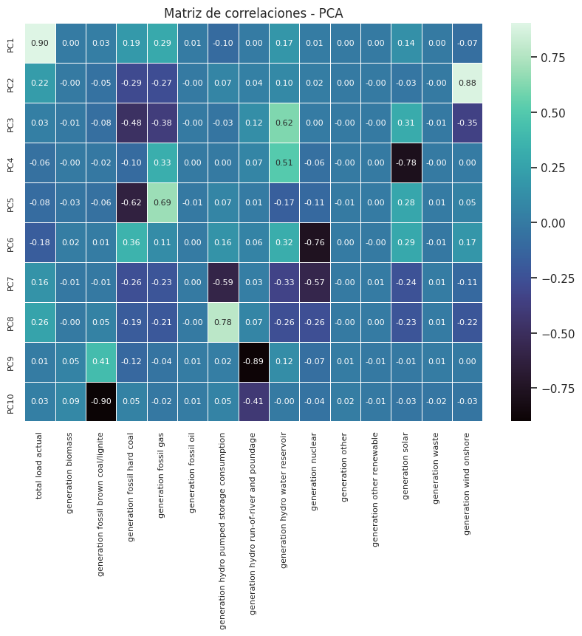

print('Ratio de varianza explicada:', pca.explained_variance_ratio_)

output

Ratio de varianza explicada: [0.5209311 0.25903137 0.08819714 0.05826561 0.03871291 0.01745561 0.01059298 0.00443537 0.00133225 0.00086322]

proyeccion_PCA = pd.DataFrame(pca.transform(x_FS), index=x_FS.index,columns=lista_componentes)

Vproyecciones_finales = pd.concat([proyeccion_PCA["PC1"],

proyeccion_PCA["PC2"],

proyeccion_PCA["PC3"],

proyeccion_PCA["PC4"],

proyeccion_PCA["PC5"],

proyeccion_PCA["PC6"],

proyeccion_PCA["PC7"]],

axis=1)

x_PCA = proyecciones_finales

### Visualizaciones generadas

Se adjuntan una serie de visualizaciones, en donde se muestran los resultados de las métricas evaluadas (RMSE y R2).

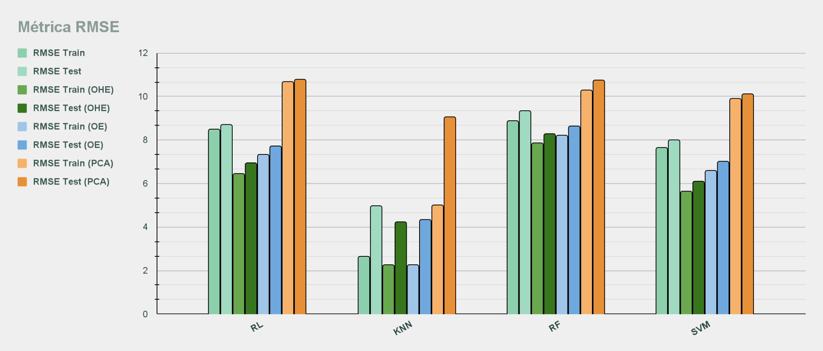

*Figura 15: Barchart para evaluación de modelos, empleando RMSE y aplicando las rondas de FE*

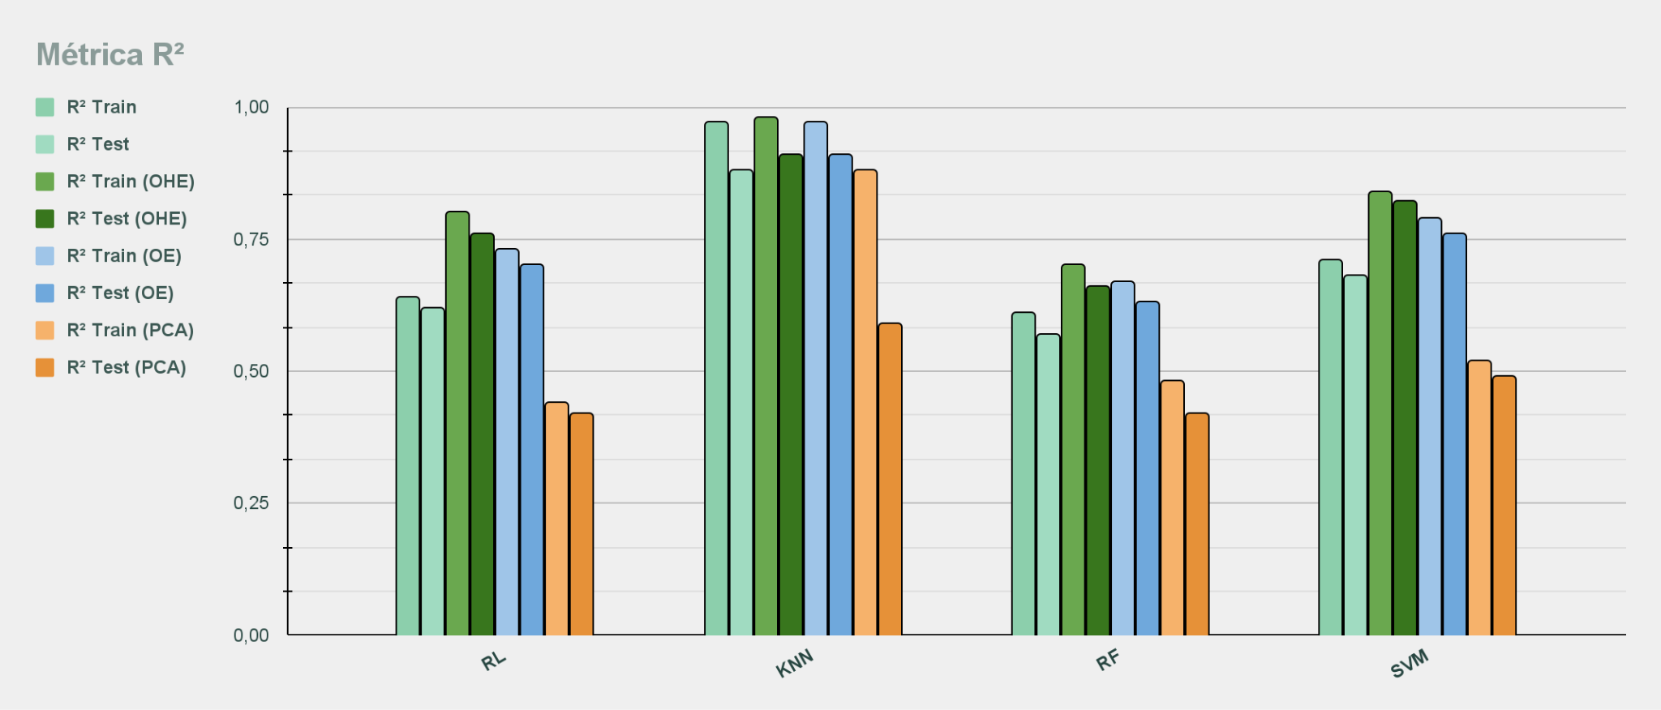

*Figura 16: Barchart para evaluación de modelos, empleando R2 y aplicando las rondas de FE*

Cabe destacar que para los algoritmos estadísticos - SMA y EMA -, no se hará un análisis de la evaluación, ya que su funcionamiento no depende del proceso de FE, ni tampoco del FE.

Consultar el Anexo 5, para el detalle de las tablas y demás gráficas con métricas restantes, que reúnen los datos de este procedimiento (con aplicación de FE).

Después de aplicar el proceso de FS, se concluye que una reducción en la cantidad de variables - que principalmente tienen una importancia relativa moderada y baja - performa de mala manera sobre el rendimiento de los modelos.

Luego, en tres rondas sucesivas de FE, se concluye que la mejor técnica es la de OHE, para todos los modelos evaluados. Aplicando PCA, los rendimientos obtenidos mediante las métricas caen abruptamente, para todos los modelos evaluados. La técnica aplicada de OE presenta una leve diferencia sobre la de OHE, siendo peor en rendimiento sobre ésta última.

De forma general, los modelos arrojan mejores resultados con sus métricas con éstas tres rondas sucesivas (de FE), que con la técnica de FS aplicada.

# 📈 Optimización de hiperparámetros

En la siguiente tabla, se adjuntan las técnicas para optimizar los hiperparámetros del modelo, junto a una breve descripción. Estas, fueron evaluadas en dos instancias (antes y posteriormente de haber aplicado el proceso de FE).

| GridSearchCV | Método de ajuste de parámetros que realiza una búsqueda exhaustiva entre todas las selecciones de parámetros candidatos, a través de bucles y probando todas las posibilidades existentes, hasta encontrar la mejor combinación de hiperparámetros existente. |
| --- | --- |
| RandomizedSearchCV | Método que emplea una cuadrícula de valores hiper paramétricos y selecciona combinaciones aleatorias para entrenar y puntuar el modelo. El número de iteraciones de búsqueda se establece en función del tiempo o los recursos  Realizar una búsqueda aleatoria en lugar de una búsqueda por cuadrículas, permite un descubrimiento mucho más preciso de los buenos valores para los hiperparámetros más importantes. |

*Tabla 17: Técnicas para optimización de hiperparámetros*

| Halving Grid Search | Método que enfatiza en la búsqueda de una lista específica de hiperparámetros, utilizando un enfoque de reducción a la mitad sucesiva de posibles combinaciones.  La estrategia para la búsqueda es la de evaluar todos los candidatos en una pequeña muestra de los datos, y seleccionar iterativamente los mejores candidatos, utilizando, ahora, muestras cada vez más grandes. |
| --- | --- |
| Halving Randomized Search | Éste método emplea el mismo enfoque de reducción a la mitad sucesiva que el Halving Grid Search, pudiendo llegar a mejores resultados.  La estrategia omitirá el entrenamiento en todas las combinaciones de hiper parámetros, de forma contraria, se eligen aleatoriamente un conjunto de combinaciones. |

*Tabla 18: Técnicas adicionales para optimización de hiperparámetros (post FE)*

Habiendo aplicado la mejor técnica de FE para los datos disponibles (con GridSearchCV/RandomizedSearchCV como primera instancia de mejora), y posteriormente aplicando métodos de CrossValidation para la mejora de modelos de ML, con HalvingRandomSearchCV/HalvingGridSearchCV, para el algoritmo SVM (el único elegido para esta segunda instancia - post FE -), se analizaron los datos arrojados como resultados.

Consultar el Anexo 6, para el detalle de las técnicas aplicadas en los hiperparámetros del modelo SVM, y los datos recopilados para este procedimiento [50].

Se concluye que, para ambas instancias de ingeniería de atributos (con OHE aplicado), no hay una diferencia sustancial entre los dos procesos de Hyperparameter tuning, por lo que, para una mejor performance del modelo, hace falta trabajar más sobre la FE que en el Hyperparameter tuning.

# 🔎 Visualizaciones

Algunas visualizaciones, de los modelos evaluados, son presentadas a continuación:

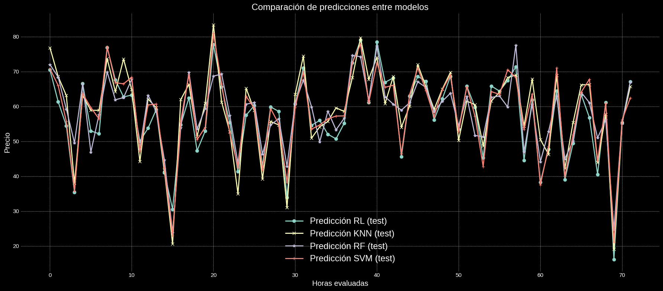

*Figura 17: Visualización generada para los modelos evaluados, considerando 72 horas de datos*

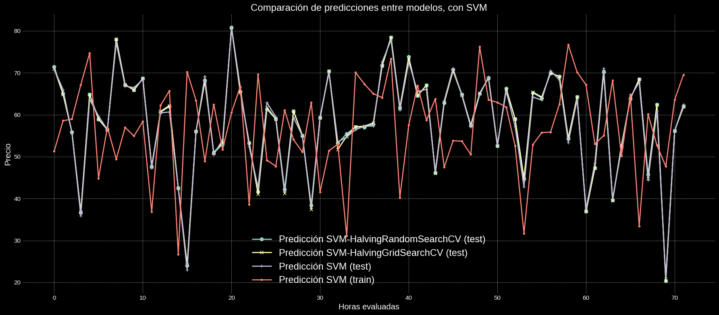

*Figura 18: Visualización generada para los modelos evaluados (SVM), considerando 72 horas de datos*

Conclusiones

💶- Mediante lo desarrollado en el EDA, se comprueba que un aumento en la participación de las EE.RR. dentro de la matriz energética, apoya a la reducción de los precios de la energía eléctrica.

💶- Lamentablemente no se asegura, ni siquiera, una correlación moderada entre la target y las variables climáticas más relevantes - temperaturas, velocidades de viento y lluvias. Personalmente, deseo seguir trabajando e investigando en éste tipo de trabajos, por interés personal sobre los temas que atañen al negocio de la energía, la investigación, y el campo de acción que tiene la IA y la Ciencia de Datos.

💶- Se hizo una revisión bibliográfica y ejecución de varios modelos - para problemas de regresión, con ML - vistos en la cursada.

💶- El modelo con KNN presenta el mejor rendimiento referido sólamente a las métricas evaluadas (RMSE, MAE, R cuadrado, etc.). De forma general, y a grandes rasgos, no hay problemas excesivos de overfitting en los resultados de las métricas para todos los modelos.

💶- Los modelos que siguen medias móviles -SMA o EMA- no dependen de las features seleccionadas y fijan su predicción según los valores de la target. Estos modelos se han removido de la notebook para ahorrar tiempos en la ejecución de los demás modelos. Para más información acerca de la breve puesta en práctica de estos modelos, se aconseja ver el documento complementario.

💶- El modelo ARIMA desarrollado muestra una mala performance, analizando el criterio de información AIC para modelos estadísticos. Se deja como posible avance a futuro una mejora del modelo, ya que según trabajos consultados, ha mostrado excelentes performances para datos contenidos en series temporales. De igual forma, quedan como tentativos los desarrollos para modelos de XGBoost o Regresión Lasso-Ridge.

💶- Modelos como SVM y Random Forest mostraron un elevado tiempo de ejecución. A partir de la obtención de los mejores parámetros, se trabajó para lograr una mejora en las métricas de evaluación, manteniendo las features originales (a pesar de haber realizado un análisis con la FS) y apicando un proceso de OHE.

💶- Habiendo aplicado la mejor técnica de FE (OHE) para los datos disponibles (con GridSearchCV como primera instancia de mejora), y posteriormente aplicando métodos de CrossValidation para la mejora de modelos de ML, con HalvingRandomSearchCV/HalvingGridSearchCV, para el algoritmo SVM (el único elegido por sus buenos rendimientos), se concluye que para ambas instancias de ingeniería de atributos (con OHE aplicado), no hay una diferencia sustancial entre los dos procesos de Hyperparameter tuning, por lo que, para una mejor performance del modelo, hace falta trabajar más sobre la FE que en el Hyperparameter tuning.

Bibliografía

1. <https://relopezbriega.github.io/blog/2016/09/26/series-de-tiempo-con-python/>
2. <https://pandas.pydata.org/docs/reference/api/pandas.to_datetime.html>
3. Consumo final total - Definiciones - <https://energyeducation.ca/es/Consumo_final_total>
4. Funcionamiento del sector eléctrico español - <https://alcanzia.es/el-sector-electrico/como-funciona/>
5. Portal público del ENTSOE-E (European Network of Transmission System Operators) - <https://transparency.entsoe.eu/dashboard/show>
6. Website del OMIE (ente regulador del precio) - <https://www.omie.es/es/market-results/daily/daily-market/hourly-power-technologies>
7. Website de la Red Eléctrica de España (ente del transporte energético) - <https://demanda.ree.es/visiona/peninsula/nacional/total>
8. CET - <https://es.wikipedia.org/wiki/Hora_central_europea>
9. Biomasa - <https://es.wikipedia.org/wiki/Biomasa_(energ%C3%ADa)>
10. Lignito - <https://es.wikipedia.org/wiki/Lignito>
11. Gas de hulla - <https://es.wikipedia.org/wiki/Gas_de_alumbrado>
12. Gas natural fósil - <https://es.wikipedia.org/wiki/Gas_natural>
13. Antracita - <https://es.wikipedia.org/wiki/Antracita>
14. Fueloil - <https://es.wikipedia.org/wiki/Fueloil>
15. Esquistos bituminosos - <https://es.wikipedia.org/wiki/Esquistos_bituminosos>
16. Turba - <https://es.wikipedia.org/wiki/Turba>
17. Energía geotérmica - <https://es.wikipedia.org/wiki/Energ%C3%ADa_geot%C3%A9rmica>
18. Energía hidroeléctrica por bombeo - <https://www.worldenergytrade.com/energias-alternativas/agua-y-vapor/que-es-la-energia-hidroelectrica-por-bombeo>
19. Energía hidroeléctrica por bombeo - <https://www.worldenergytrade.com/energias-alternativas/agua-y-vapor/que-es-la-energia-hidroelectrica-por-bombeo>
20. Central hidroeléctrica de pasada - <https://es.wikipedia.org/wiki/Central_hidroel%C3%A9ctrica_de_pasada>
21. Embalse - <https://es.wikipedia.org/wiki/Embalse>
22. Energía marina - <https://es.wikipedia.org/wiki/Energ%C3%ADa_marina>
23. Energía nuclear - <https://es.wikipedia.org/wiki/Energ%C3%ADa_nuclear>
24. Energía solar - <https://es.wikipedia.org/wiki/Energ%C3%ADa_solar>
25. Residuos - Aprovechamiento energético - <https://es.wikipedia.org/wiki/Aprovechamiento_energ%C3%A9tico_de_residuos>
26. Energía eólica marina “offshore” - <https://es.wikipedia.org/wiki/Energ%C3%ADa_e%C3%B3lica_marina>
27. Energía eólica terrestre “onshore” - <https://es.wikipedia.org/wiki/Energ%C3%ADa_e%C3%B3lica>
28. Información complementaria de OpenWeather - <https://openweathermap.org/weather-conditions>
29. Censos para la población de España - <https://es.wikipedia.org/wiki/Anexo:Evoluci%C3%B3n_demogr%C3%A1fica_de_los_municipios_de_Espa%C3%B1a#Mayores_ciudades>
30. El sistema eléctrico español - 2015 (REE) - <https://www.ree.es/sites/default/files/downloadable/inf_sis_elec_ree_2015.pdf>
31. El sistema eléctrico español - 2016 (REE) - <https://www.ree.es/sites/default/files/11_PUBLICACIONES/Documentos/InformesSistemaElectrico/2016/inf_sis_elec_ree_2016.pdf>
32. El sistema eléctrico español - 2017 (REE) - <https://www.ree.es/sites/default/files/11_PUBLICACIONES/Documentos/InformesSistemaElectrico/2017/inf_sis_elec_ree_2017.pdf>
33. El sistema eléctrico español - 2018 (REE) - <https://www.ree.es/sites/default/files/11_PUBLICACIONES/Documentos/InformesSistemaElectrico/2018/inf_sis_elec_ree_2018.pdf>
34. Centro de descargas - Centro Nacional de Información Geográfica (CNIG) - <https://centrodedescargas.cnig.es/CentroDescargas/busquedaRedirigida.do?ruta=PUBLICACION_CNIG_DATOS_VARIOS/aneTematico/Espana_Principales-centrales-electricas_2014-2016_mapa_15048_spa.zip>
35. Proyecto hecho en Kaggle, para toma de decisión sobre valores outliers - <https://www.kaggle.com/code/dimitriosroussis/electricity-price-forecasting-with-dnns-eda>
36. Lista de valores récord para presión atmosférica (Europa) - <https://en.wikipedia.org/wiki/List_of_atmospheric_pressure_records_in_Europe#Iberia>
37. Órdenes de magnitud en variable presión - <https://en.wikipedia.org/wiki/Orders_of_magnitude_(pressure)>
38. Órdenes de magnitud en variable velocidad - <https://en.wikipedia.org/wiki/Orders_of_magnitude_(speed)>
39. Valor atípico - <https://es.wikipedia.org/wiki/Valor_at%C3%ADpico>
40. (Webinar) PI Data Strategy & Consulting: *“Series temporales: La clave para descifrar el futuro”* - <https://github.com/PiConsulting/Pensadero/blob/master/Eventos/2020/2020-02-20_series_temporales-la_clave_para_descifrar_el_futuro/notebook_webinar_series_temporales.ipynb>
41. Modelo ARIMA - <https://es.wikipedia.org/wiki/Modelo_autorregresivo_integrado_de_media_m%C3%B3vil>
42. Criterio de información de Akaike - <https://es.wikipedia.org/wiki/Criterio_de_informaci%C3%B3n_de_Akaike>
43. Criterio de información Bayesiano - <https://es.wikipedia.org/wiki/Criterio_de_informaci%C3%B3n_bayesiano>
44. Criterio de información de Hannan-Quinn - <https://es.wikipedia.org/wiki/Criterio_de_informaci%C3%B3n_de_Hannan-Quinn>
45. SMA y EMA - [Media móvil - Wikipedia, la enciclopedia libre](https://es.wikipedia.org/wiki/Media_m%C3%B3vil)
46. API’s públicas: Fuente elegida - <https://www.kaggle.com/discussions/general/74235>
47. API’s públicas: Documentación para APIs Públicas: - <https://www.kaggle.com/docs/api>
48. API’s públicas: Documentación complementaria - <https://github.com/Kaggle/kaggle-api> - <https://www.kaggle.com/code/donkeys/kaggle-python-api>
49. Feature Selection: Fuente elegida - <https://stackoverflow.com/questions/42658379/variance-inflation-factor-in-python>
50. Modelos de ML, algoritmos desarrollados e información adicional:
    * <https://dl.acm.org/doi/pdf/10.1145/3485128>
    * <https://riuma.uma.es/xmlui/bitstream/handle/10630/26474/TFG_DiazGarciaJavier.pdf?sequence=1&isAllowed=y>
    * <https://www.ine.es/ss/Satellite?blobcol=urldata&blobheader=application%2Fpdf&blobheadername1=Content-Disposition&blobheadervalue1=attachment%3B+filename%3Dart_194_1.pdf&blobkey=urldata&blobtable=MungoBlobs&blobwhere=998%2F565%2Fart_194_1%2C0.pdf&ssbinary=true>
    * <https://www.appa.es/wp-content/uploads/2021/11/Estudio_del_impacto_Macroeconomico_de_las_energias_renovables_en_Espana_2020.pdf>
    * <https://shop.tarjomeplus.com/UploadFileEn/TPLUS_EN_4121.pdf>
    * <https://repositorio.uam.es/bitstream/handle/10486/689028/day_romero_IJIMMAI_2019.pdf?sequence=1&isAllowed=y>
    * (Artículo) Maheen Zahid, Fahad Ahmed, Nadeem Javaid, Raza Abid Abbasi, Hafiza Syeda Zainab Kazmi, Atia Javaid, Muhammad Bilal, Mariam Akbar y Manzoor Ilahi: *“Electricity Price and Load Forecasting using Enhanced Convolutional Neural Network and Enhanced Support Vector Regression in Smart Grids”* <https://www.mdpi.com/2079-9292/8/2/122>
    * (Conference Paper) Ali Shiri, Ashkan Rahimi-Kian, Behrouz Maham: *”Electricity price forecasting using Support Vector Machines by considering oil and natural gas price impacts”* <https://www.researchgate.net/publication/305867010_Electricity_price_forecasting_using_Support_Vector_Machines_by_considering_oil_and_natural_gas_price_impacts>
    * <https://www.energia.gob.ar/contenidos/archivos/Reorganizacion/contenidos_didacticos/publicaciones/mercado_electrico_mayorista.pdf>
    * <https://lazypredict.readthedocs.io/en/latest/>
    * <https://scikit-learn.org/stable/modules/generated/sklearn.svm.SVR.html>
    * <https://otexts.com/fpp2/regression.html>
    * <https://dheybicervan.com/guia-basica-para-entender-los-algoritmos-de-machine-learning/>
    * <https://la.mathworks.com/discovery/time-series-regression.html>
    * (Artículo) Tao Hong, Pierre Pinson, Shu Fan, Hamidreza Zareipour, Alberto Troccoli, Rob J. Hyndmanc: “*Probabilistic energy forecasting: Global Energy Forecasting Competition 2014 and beyond*”
    * (Artículo) Ankur Jain, Ankit Tuli, Misha Kakkar: “*A Review For Electricity Price Forecasting Techniques In Electricity Markets*”
    * (Artículo) Sandra Milena Londoño Hernández y Carlos Arturo Lozano Moncada: “*Revisión de herramientas aplicadas al modelamiento de mercados de electricidad* (A review of electricity market modelling tools)”
    * (Artículo) Florian Ziel y Rick Steinert: “*Probabilistic Mid- and Long-Term Electricity Price Forecasting*”
    * (Artículo) Guang Li, Jacques Lawarree y Chen-Ching Liu: “*State-of-the-Art of Electricity Price Forecasting in a Grid Environment*”

Anexos

# Anexo 1

| **Desafíos entregables para armado del Proyecto Final** | | |
| --- | --- | --- |
| **Nombre e instancia de entrega** | **Estado** | **Objetivos y tareas realizadas** |
| Elección de Datasets potenciales - (Entrega N° 1) | Aprobada | Identificación de 3 datasets (al menos 2000 filas y 15 columnas) - Carga de archivos mediante librería Pandas - Descripción de las variables potencialmente interesantes en cada archivo, teniendo en cuenta el contexto comercial y analítico involucrado |
| Visualizaciones en Python - (Entrega N° 2) | Aprobada | Elección de uno de los datasets de la pre-entrega anterior - Creación de una notebook para la carga del archivo, mediante el empleo de funciones de Pandas - Desarrollo de 3 gráficos diferentes, con Matplotlib y Seaborn respectivamente - Interpretación de cada gráfico y obtención de *insights* relevantes, para responder a la pregunta problema |
| Estructurando un Proyecto de DS (parte I) - (Entrega Nº 3) | Aprobada | Teniendo en cuenta lo realizado en la entrega anterior, se buscará lo siguiente: Generación de preguntas o hipótesis de interés sobre el dataset elegido para el moldeo del Proyecto Final - Creación de visualizaciones variadas sumadas a resúmenes numéricos acordes a las variables disponibles - Interpretación de los resultados obtenidos |
| Estructurando un Proyecto de DS (parte II) - (Entrega Nº 4) | Aprobada | Se complementa la entrega anterior con las siguientes tareas: Creación de abstracto para lograr una motivación y captación de audiencia - Desarrollo de un contexto comercial, problema comercial y contexto analítico - Desarrollo de preguntas/hipótesis destinadas a ser resueltas mediante un *Exploratory Data Analysis* (EDA - Análisis Exploratorio de Datos) - Dar recomendaciones frente a los *insights* observados |
| Estructurando un Proyecto de DS (parte III) - (Entrega Nº 5 / 1ª pre-entrega del Proyecto) | Aprobada | En base al EDA realizado, y a los *insights* observados de la entrega anterior, se procede a realizar lo siguiente: Elección de un método de *Feature Selection* (FS - Selección de Variables) para reducir la dimensionalidad del dataset - Elección de un algoritmo de regresión o clasificación para entrenar los datos elegidos - Cálculo de métricas para validar el modelo - Generación de conclusiones en base a los resultados obtenidos |
| Evaluando modelos ML - (Entrega Nº 6 - Desafío complementario) | Aprobada | En este desafío complementario, justamente se buscará complementar el análisis desarrollado hasta este momento con respecto al Proyecto.  Se generan evaluaciones de modelos apropiados para el problema de interés - Identificación de situaciones de ***overfitting*** (sobreajuste) o ***underfitting*** (subajuste), discutiendo posibles formas de mejora. |
| Descarga de datos desde APIs públicas - (Entrega N° 7) | Aprobada | Continuación sobre lo trabajado en la 1ª pre-entrega del Proyecto Final.  Creación de una notebook donde se seleccionará una API de interés, luego se creará una API key.  Finalmente, se extraerá la información para ser almacenada en un DataFrame (se sugiere que esta información complemente o enriquezca el dataset elegido en el desafío “Elección de potenciales Datasets e importe con la librería Pandas”) |
| Data Wrangling - (Entrega N° 8) | Aprobada | Continuación sobre lo trabajado en el desafío “Descarga de datos desde APIs públicas”.  Creación de un notebook donde se desarrollará la limpieza de los datos elegidos para el Proyecto Final, a tener en cuenta: técnicas vistas en clase para el tratamiento de valores duplicados, nulos y outliers con su respectiva justificación. |
| Data Storytelling - (Entrega N° 9) | Aprobada | Continuación de lo trabajado en el desafío “Data Wrangling”.  Creación de un notebook donde se desarrolle una narrativa que permita dar respuesta a las preguntas/hipótesis formuladas para el proyecto final. |
| Obtención de Insights - (Entrega N° 10 / 2ª pre-entrega del Proyecto) | Aprobada | Continuación de lo trabajado en el desafío “Data Storytelling”.  Creación de un notebook donde se puedan observar las fases de análisis uni y bivariado, que junto con el trabajo previo realizado permitan obtener insights que ayuden a dar respuesta a las preguntas problema del Proyecto Final. |
| Entrenando un algoritmo de Machine Learning - (Entrega N° 11) | Aprobada | Continuación sobre lo trabajado en la segunda pre entrega del proyecto final.  Creación de una notebook donde se trabaje sobre los datos elegidos en la primera y segunda pre-entrega del proyecto final.  Posteriormente, se realizaron las etapas de: i) Encoding, ii) Ingeniería de atributos y iii) Entrenamiento de al menos 3 modelos de Machine Learning Supervisado (Clasificación o Regresión) o no supervisado, dependiendo de la pregunta problema y con mejoras de hiperparámetros.  Como sugerencia, se utilizaron fuentes de datos conocidas en sitios como Kaggle o UCI.  También, se recomendó elegir datasets curados para que la mayor parte del tiempo se utilice para el entrenamiento de modelos y no en limpieza de datos. |
| Evaluando modelos de Machine Learning - (Entrega Nº 12) | Aprobada | Continuación sobre lo trabajado en el Desafío “Entrenando un algoritmo de Machine Learning”.  Se implementó el proceso de Feature Engineering del desafío anterior con el fin de mejorar el proceso de entrenamiento de algoritmos de Machine Learning - la esencia es una segunda ronda de Feature Engineering a fin de ampliar el número de variables incluidas en el modelo MVP de la entrega anterior -.  Luego, se compararon los resultados obtenidos con los del desafío anterior. |
| Ingeniería de atributos y selección de variables - (Entrega Nº 13) | Aprobada | Continuación sobre lo trabajado en el Desafío “Evaluando modelo de Machine Learning”.  Se concluyó el proceso de Feature Engineering del desafío anterior, buscando que se puedan crear nuevas variables que ayuden a mejorar el desempeño de los modelos de Machine Learning.  Finalmente, se realizó un MCA/PCA y clustering sobre un grupo de variables.  Además, se logró identificar a las variables que más aportan en cada componente. |
| CrossValidation y mejora de modelos de ML - (Entrega Nº 14 - Desafío complementario) | Aprobada | Continuación optativa sobre lo trabajado en el Desafío “Ingeniería de atributos y selección de variables”.  Se utilizó uno de los modelos de ML empleados con las mismas variables que en el desafío anterior, pero aplicando métodos de validación cruzada.  Con esto, se espera poder identificar razones por las cuales hay o no mejoras en el desempeño del modelo de ML. |
| Entrenamiento y optimización de Modelos de Machine Learning (Entrega Nº 15 / Entrega final del Proyecto) | En revisión | Se hace entrega del Proyecto Final.  Se busca entrenar y optimizar diversos modelos de ML para resolver una problemática específica.  El objetivo es que se puedan utilizar modelos de ML para resolver el problema de una industria o negocio. |

*Tabla 19 : Componentes de la primera/segunda pre-entrega, y última entrega del Proyecto Final*

# Anexo 2

## Data Acquisition (API Pública) - Pasos a realizar:

1. Ingresar a Kaggle, registrar un usuario y dirigirse al apartado de configuración.
2. Solicitar una API key en la sección de APIs.
3. Al archivo descargado, en formato .json, ubicarlo en la carpeta de descargas, por defecto.
4. Abrir el entorno de Google Colab, y seguir los demás pasos (continuación).
5. Ejecutar el código "!pip install kaggle" e importar kaggle con "import kaggle" al entorno.
6. Subir el archivo que contiene la API key, en formato .json.

from google.colab import files

files.upload()

1. Creación de un nuevo directorio.
2. Movimiento del archivo que contiene la API key al directorio nuevo creado.
3. Revisión de los pasos realizados, particularmente para hacer un chequeo de que el archivo .json se encuentre en el lugar deseado.
4. Enlistar los datasets de Kaggle

kaggle datasets list -s 'energy'

1. Descargar el dataset proveniente de Kaggle.
2. Descomprimir los archivos descargados.
3. Cambio del directorio para darle continuidad al trabajo.
4. Continuación del trabajo con la carga del dataset y de las librerías necesarias, para pasar a la siguiente etapa de Data Wrangling.

df_weather = pd.read_csv("/content/gdrive/MyDrive/data/y/weather_features.csv")

# Anexo 3

## Modelo ARIMA: Marco teórico

Teniendo en cuenta la presencia de períodos estacionales en la serie temporal, en este caso es mucho más adecuado utilizar el algoritmo SARIMA, pues permitirá captar mejor los patrones detrás de los datos.

Recordando que los parámetros que componen al algoritmo SARIMA son los siguientes:

$ARIMA (p,d,q)x(P,D,Q)s$

Donde:

* (p,d,q) son los parámetros referidos a la componente no estacional.
* (P,D,Q) están asociados a la componente estacional. El término "s" es la periodicidad de la serie de tiempo (fijándose en 4 para períodos trimestrales, en 12 para períodos anuales, y en 52 para períodos semanales)

Además, para hallar los valores de los parámetros se debe seguir lo enlistado debajo:

* "p" es la parte autoregresiva del modelo (AR), su valor puede ser obtenido a partir del gráfico de Autocorrelación Parcial (PACF), identificando el valor donde se cruza por primera vez la región de confianza (gráficamente - con la función tsplot -). Este valor permite incorporar el efecto de los valores pasados en la predicción.
* “d" es el número de veces que los datos deben ser diferenciados (es decir, el número de valores pasados que se sustraen al valor actual) para obtener datos estacionarios, y corresponde a la parte integrada del modelo (I). Los modelos ARIMA trabajan con datos estacionarios. En este caso, durante el proceso del EDA, se comprobó que la serie tenía carácter estacionario.
* "q" corresponde a la parte de media móvil del modelo (MA), y su valor puede ser obtenido a partir del gráfico de Autocorrelación (ACF), identificando el valor donde se cruza por primera vez la región de confianza (gráficamente - con la función tsplot -). Este término está asociado con los errores.

Los gráficos ACF y PACF para la serie temporal, a escala diaria, se muestran en las siguientes figuras:

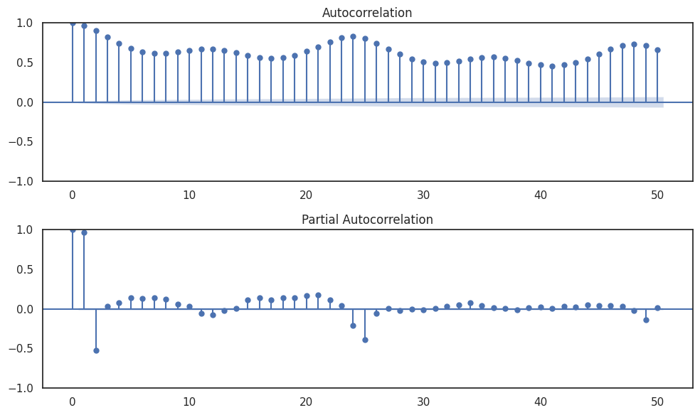

*Figura 19: Gráficos de ACF y PACF (autocorrelación y autocorrelación parcial) para los datos en escala diaria*

## Búsqueda de hiperparámetros

Entre las métricas más usadas para comparar diferentes modelos ARIMA se encuentran el Criterio de Información de Akaike (AIC) y el Criterio de Información Bayesiano (BIC). También existe el criterio de información de Hannan-Quinn (HQC) [40], [41], [42], [43], [44].

En este caso, debido a la cantidad de parámetros que se deben estimar, se elige el AIC, siendo un estimador de la calidad relativa de los modelos estadísticos para un conjunto de datos, el cual también toma en cuenta la complejidad del mismo. De esta manera, un modelo que proporciona un buen ajuste pero que usa muchas features recibirá un valor más grande de AIC, comparado con otro que devuelve el mismo ajuste pero utilizando menos features.

Así, interesan aquellos modelos que proporcionan el valor más bajo de AIC.

# Anexo 4

## Aplicación de FS en los modelos

|  | RMSE Train | RMSE Test | Med AE Train | Med AE Test | R² Train | R² Test | R²-ajustado Train | R²-ajustado Test | MAE Train | MAE Test |
| --- | --- | --- | --- | --- | --- | --- | --- | --- | --- | --- |
| RL | 8,48 | 8,7 | 4,69 | 4,77 | 0,64 | 0,62 | 0,64 | 0,62 | 6,25 | 6,39 |
| KNN | 2,62 | 4,95 | 0,77 | 1,59 | 0,97 | 0,88 | 0,97 | 0,88 | 1,47 | 2,95 |
| RF | 8,88 | 9,32 | 5,01 | 5,11 | 0,61 | 0,57 | 0,61 | 0,57 | 6,62 | 6,91 |
| SVM | 7,63 | 7,99 | 2,69 | 3,07 | 0,71 | 0,68 | 0,71 | 0,68 | 4,76 | 5,18 |

*Tabla 20: Datos sobre aplicación de FS, manteniendo todas las features*

|  | RMSE Train | RMSE Test | Med AE Train | Med AE Test | R² Train | R² Test | R²-ajustado Train | R²-ajustado Test | MAE Train | MAE Test |
| --- | --- | --- | --- | --- | --- | --- | --- | --- | --- | --- |
| RL | 10,68 | 10,74 | 6,54 | 6,59 | 0,44 | 0,42 | 0,44 | 0,42 | 8,17 | 8,19 |
| KNN | 5,91 | 10,47 | 2,09 | 5,06 | 0,83 | 0,45 | 0,83 | 0,45 | 3,87 | 7,34 |
| RF | 9,98 | 10,35 | 6,01 | 6,19 | 0,51 | 0,47 | 0,51 | 0,46 | 7,62 | 7,85 |
| SVM | 10,39 | 10,5 | 5,69 | 5,77 | 0,47 | 0,45 | 0,51 | 0,46 | 7,63 | 7,74 |

*Tabla 21: Datos sobre aplicación de FS, manteniendo las features más relevantes (SelectKBest)*

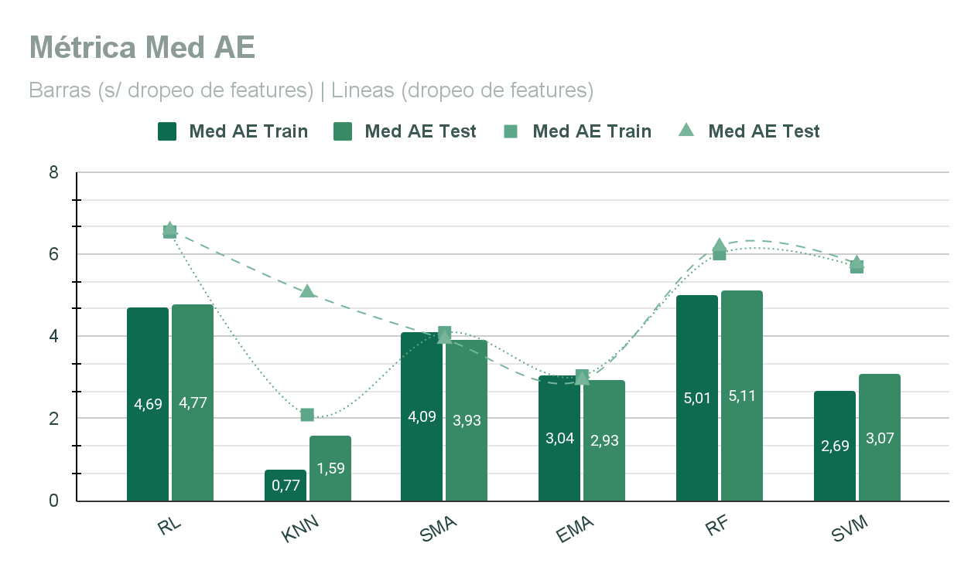

*Figura 20: Barchart para evaluación de modelos, empleando Med AE y aplicando FS*

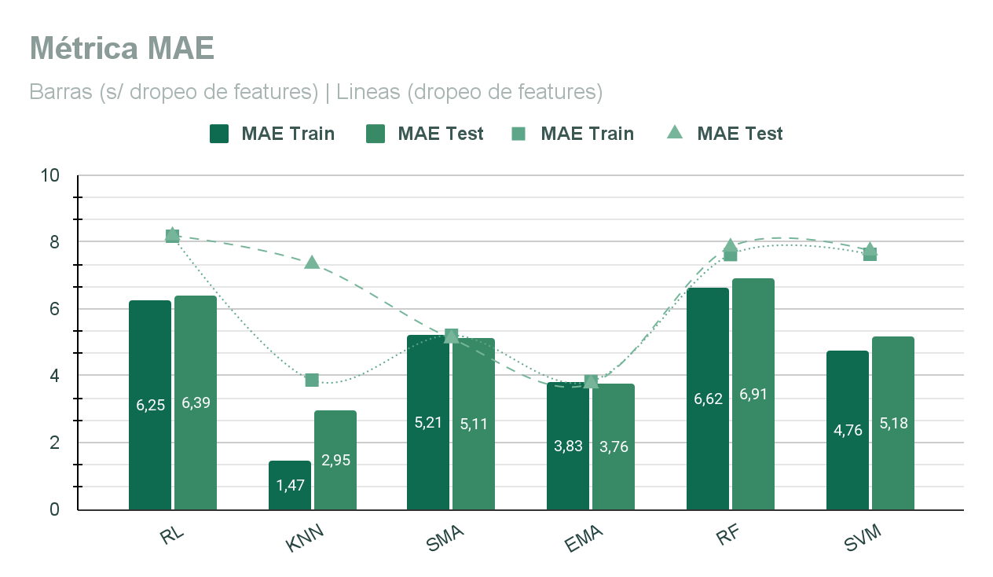

*Figura 21: Barchart para evaluación de modelos, empleando MAE y aplicando FS*

# Anexo 5

## Librería Lazypredict

Bloque de código adjuntado:

!pip install lazypredict

import lazypredict

from lazypredict.Supervised import LazyRegressor

def keep_models(models, indices):

return [models[i] for i in indices]

desired_indices = [14, 23, 33, 37]

lazypredict.Supervised.REGRESSORS = keep_models(lazypredict.Supervised.REGRESSORS, desired_indices)

lazypredict.Supervised.REGRESSORS

[('KNeighborsRegressor',sklearn.neighbors._regression.KNeighborsRegressor), ('LinearRegression', sklearn.linear_model._base.LinearRegression), ('RandomForestRegressor',sklearn.ensemble._forest.RandomForestRegressor), ('SVR', sklearn.svm._classes.SVR)]

lazy_reg= LazyRegressor(verbose=1,

ignore_warnings=False,

custom_metric=None)

models, predictions = lazy_reg.fit(XOHE_train, XOHE_test, y_train, y_test)

models

50%|█████ | 2/4 [00:04<00:03, 1.76s/it]{'Model': 'KNeighborsRegressor', 'R-Squared': 0.8877033630119708, 'Adjusted R-Squared': 0.8875001402190599, 'RMSE': 4.743674320075967, 'Time taken': 4.079455852508545}

{'Model': 'LinearRegression', 'R-Squared': 0.4201998001588775, 'Adjusted R-Squared': 0.41915053796276536, 'RMSE': 10.778806355916041, 'Time taken': 0.126936674118042}

75%|███████▌ | 3/4 [00:55<00:24, 24.44s/it]{'Model': 'RandomForestRegressor', 'R-Squared': 0.8758989718599542, 'Adjusted R-Squared': 0.8756743867056861, 'RMSE': 4.986768174859145, 'Time taken': 51.436073780059814}

100%|██████████| 4/4 [01:53<00:00, 28.32s/it]{'Model': 'SVR', 'R-Squared': 0.6645856941673005, 'Adjusted R-Squared': 0.6639786961855096, 'RMSE': 8.198271192691717, 'Time taken': 57.60628628730774}

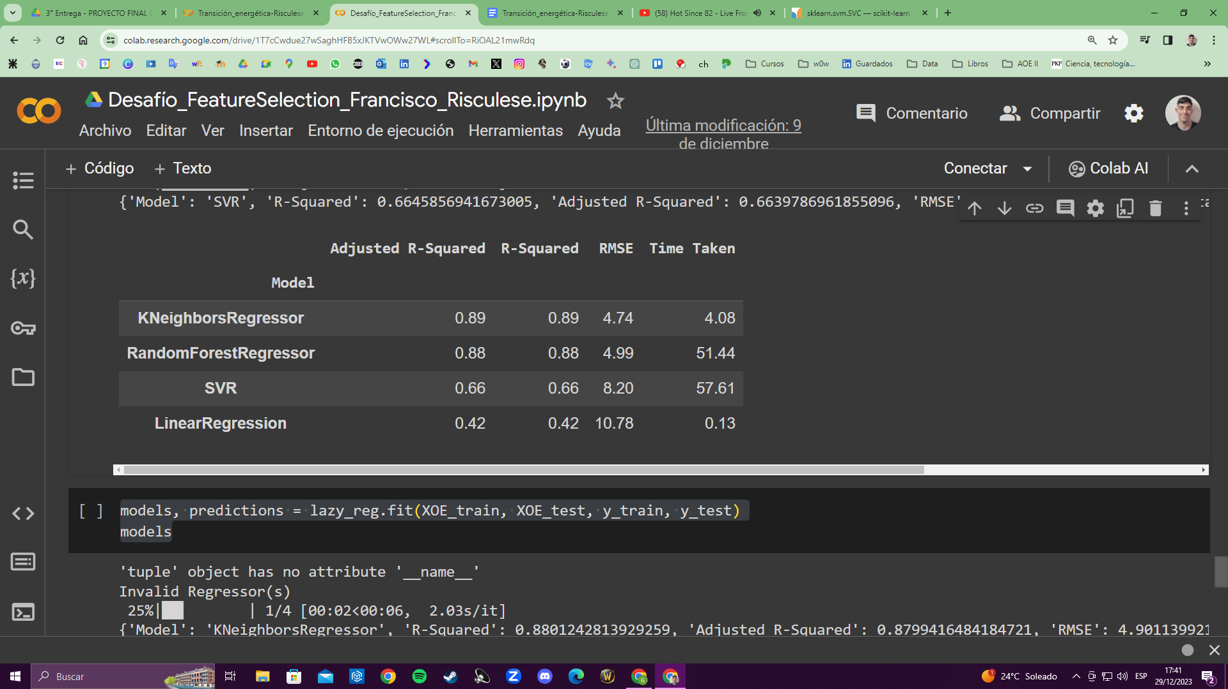

models, predictions = lazy_reg.fit(XOE_train, XOE_test, y_train, y_test)

models

'tuple' object has no attribute '__name__'

Invalid Regressor(s)

25%|██▌ | 1/4 [00:02<00:06, 2.03s/it]{'Model': 'KNeighborsRegressor', 'R-Squared': 0.8801242813929259, 'Adjusted R-Squared': 0.8799416484184721, 'RMSE': 4.901139921147532, 'Time taken': 2.0286781787872314}

{'Model': 'LinearRegression', 'R-Squared': 0.36394330253617746, 'Adjusted R-Squared': 0.3629742578628371, 'RMSE': 11.28962208619937, 'Time taken': 0.05444908142089844}

75%|███████▌ | 3/4 [00:39<00:14, 14.46s/it]{'Model': 'RandomForestRegressor', 'R-Squared': 0.8653628914550417, 'Adjusted R-Squared': 0.8651577692176851, 'RMSE': 5.1941427069922534, 'Time taken': 37.565362215042114}

100%|██████████| 4/4 [01:30<00:00, 22.56s/it]{'Model': 'SVR', 'R-Squared': 0.5762848949716972, 'Adjusted R-Squared': 0.5756393568189213, 'RMSE': 9.214429734845641, 'Time taken': 50.58996510505676}

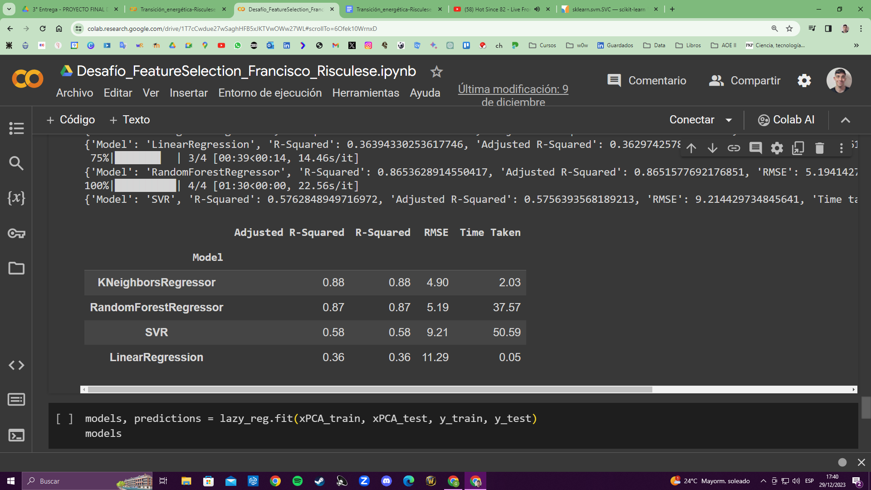

models, predictions = lazy_reg.fit(xPCA_train, xPCA_test, y_train, y_test)

models

'tuple' object has no attribute '__name__'

Invalid Regressor(s)

25%|██▌ | 1/4 [00:00<00:01, 1.64it/s]{'Model': 'KNeighborsRegressor', 'R-Squared': 0.5926407611837571, 'Adjusted R-Squared': 0.5923694725650039, 'RMSE': 9.034836020477197, 'Time taken': 0.6078722476959229}

{'Model': 'LinearRegression', 'R-Squared': 0.3167515641225841, 'Adjusted R-Squared': 0.31629654185532685, 'RMSE': 11.700941619936167, 'Time taken': 0.0468137264251709}

75%|███████▌ | 3/4 [00:26<00:09, 9.77s/it]{'Model': 'RandomForestRegressor', 'R-Squared': 0.574340778437026, 'Adjusted R-Squared': 0.5740573025973399, 'RMSE': 9.235544657994144, 'Time taken': 25.893617630004883}

100%|██████████| 4/4 [01:14<00:00, 18.70s/it]{'Model': 'SVR', 'R-Squared': 0.4231848133985098, 'Adjusted R-Squared': 0.42280067237422947, 'RMSE': 10.751024028051885, 'Time taken': 48.223477840423584}

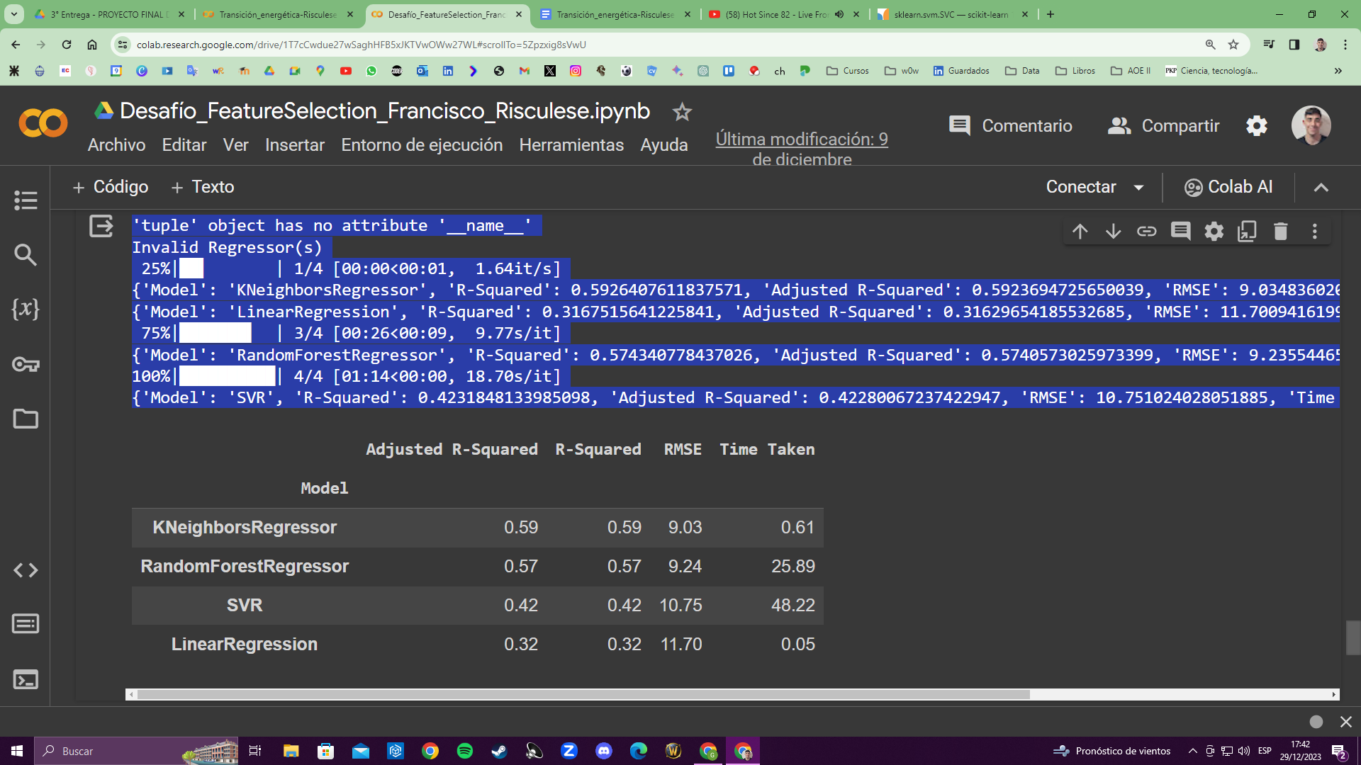

## 

## Datos adicionales (FE)

|  | RMSE Train (OHE) | RMSE Test (OHE) | Med AE Train (OHE) | Med AE Test (OHE) | R² Train (OHE) | R² Test (OHE) | R²-ajustado Train (OHE) | R²-ajustado Test (OHE) | MAE Train (OHE) | MAE Test (OHE) |
| --- | --- | --- | --- | --- | --- | --- | --- | --- | --- | --- |
| RL | 6,44 | 6,93 | 3,55 | 3,77 | 0,8 | 0,76 | 0,79 | 0,76 | 4,73 | 5,05 |
| KNN | 2,24 | 4,23 | 0,76 | 1,5 | 0,98 | 0,91 | 0,98 | 0,91 | 1,33 | 2,61 |
| RF | 7,85 | 8,27 | 4,33 | 4,4 | 0,7 | 0,66 | 0,7 | 0,66 | 5,79 | 6,06 |
| SVM | 5,62 | 6,08 | 1,96 | 2,39 | 0,84 | 0,82 | 0,84 | 0,82 | 3,48 | 3,96 |

*Tabla 22: Datos sobre la ronda de OHE (1° ronda de FE), manteniendo todas las features*

|  | RMSE Train (OE) | RMSE Test (OE) | Med AE Train (OE) | Med AE Test (OE) | R² Train (OE) | R² Test (OE) | R²-ajustado Train (OE) | R²-ajustado Test (OE) | MAE Train (OE) | MAE Test (OE) |
| --- | --- | --- | --- | --- | --- | --- | --- | --- | --- | --- |
| RL | 7,33 | 7,70 | 4,03 | 4,25 | 0,73 | 0,70 | 0,73 | 0,70 | 5,40 | 5,65 |
| KNN | 2,26 | 4,32 | 0,76 | 1,50 | 0,97 | 0,91 | 0,97 | 0,91 | 1,33 | 2,63 |
| RF | 8,21 | 8,64 | 4,51 | 4,62 | 0,67 | 0,63 | 0,67 | 0,63 | 6,07 | 6,38 |
| SVM | 6,59 | 7,00 | 2,20 | 2,59 | 0,79 | 0,76 | 0,79 | 0,75 | 4,01 | 4,48 |

*Tabla 23: Datos sobre la ronda de OE (2° ronda de FE), manteniendo todas las features*

|  | RMSE Train (PCA) | RMSE Test (PCA) | Med AE Train (PCA) | Med AE Test (PCA) | R² Train (PCA) | R² Test (PCA) | R²-ajustado Train (PCA) | R²-ajustado Test (PCA) | MAE Train (PCA) | MAE Test (PCA) |
| --- | --- | --- | --- | --- | --- | --- | --- | --- | --- | --- |
| RL | 10,65 | 10,76 | 6,13 | 6,06 | 0,44 | 0,42 | 0,44 | 0,42 | 8,00 | 8,02 |
| KNN | 4,99 | 9,03 | 1,13 | 2,98 | 0,88 | 0,59 | 0,88 | 0,59 | 2,85 | 5,71 |
| RF | 10,28 | 10,74 | 6,12 | 6,28 | 0,48 | 0,42 | 0,48 | 0,42 | 7,83 | 8,14 |
| SVM | 9,89 | 10,10 | 4,49 | 4,66 | 0,52 | 0,49 | 0,52 | 0,49 | 6,83 | 7,07 |

*Tabla 24: Datos sobre la ronda de PCA (3° ronda de FE), manteniendo todas las features*

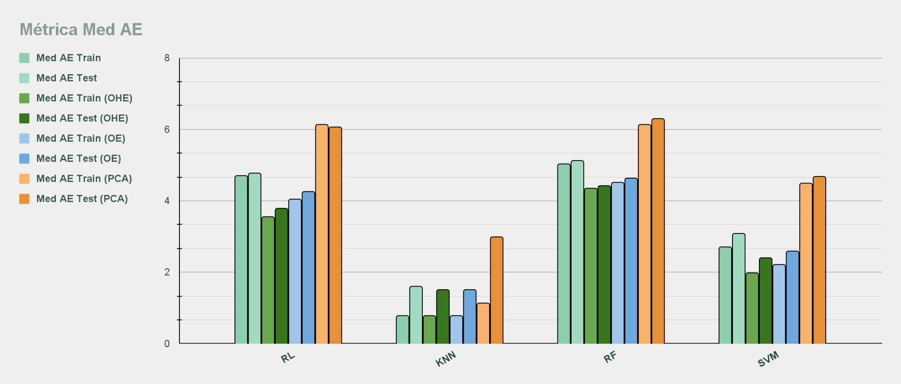

*Figura 22: Barchart para evaluación de modelos, empleando Med AE y aplicando las rondas de FE*

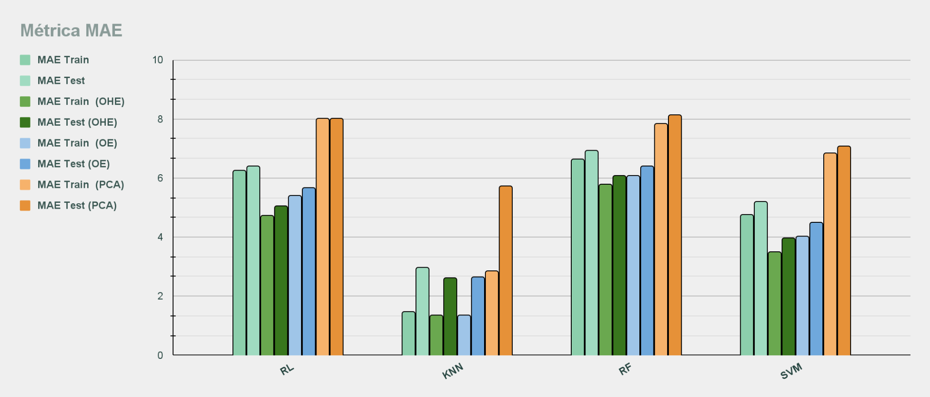

*Figura 23: Barchart para evaluación de modelos, empleando MAE y aplicando las rondas de FE*

# Anexo 6

## Optimización de hiperparámetros

| **SVM** | Estandarización de datos | | Sí |
| --- | --- | --- | --- |
| Variables eliminadas | | No |
| **CV (GridSearch)** | | 5 |
| Mejor parámetro | modelo__C | 30 |
| modelo__epsilon | 0,2 |
| modelo__gamma | scale |
| modelo__kernel | rbf |
| modelo__coef0 | - |
| **Mejor resultado (-RMSE)** | | **-8,27** |
| Métrica empleada | RMSE Train SVM | 7,63 |
| RMSE Test SVM | 7,99 |
| Med AE Train SVM | 2,69 |
| Med AE Test SVM | 3,07 |
| R^2 Train SVM | 0,71 |
| R^2 Test SVM | 0,68 |
| R^2-ajustado Train SVM | 0,71 |
| R^2-ajustado Test SVM | 0,68 |
| MAE Train SVM | 4,76 |
| MAE Test SVM | 5,18 |

*Tabla 25: Datos sobre hiperparámetros optimizados, empleando GridSearch*

| **SVM** | Estandarización de datos | | Sí |
| --- | --- | --- | --- |
| Variables eliminadas | | No |
| **CV (RandomizedSearch)** | | 5 |
| Mejor parámetro | modelo__C | 30 |
| modelo__epsilon | 0,02 |
| modelo__gamma | auto |
| modelo__kernel | rbf |
| modelo__coef0 | - |
| **Mejor resultado (-RMSE)** | | **-8,28** |
| Métrica empleada | RMSE Train SVM | 7,64 |
| RMSE Test SVM | 8,00 |
| Med AE Train SVM | 2,69 |
| Med AE Test SVM | 3,06 |
| R^2 Train SVM | 0,71 |
| R^2 Test SVM | 0,68 |
| R^2-ajustado Train SVM | 0,61 |
| R^2-ajustado Test SVM | 0,56 |
| MAE Train SVM | 4,75 |
| MAE Test SVM | 5,18 |

*Tabla 26: Datos sobre hiperparámetros optimizados, empleando RandomizedSearch*

| **SVM** | Estandarización de datos | | Sí |
| --- | --- | --- | --- |
| Variables eliminadas | | No |
| **CV (HalvingRandomSearch)** | | 5 |
| Mejor parámetro | modelo__C | 30 |
| modelo__epsilon | 2 |
| modelo__gamma | scale |
| modelo__kernel | rbf |
| modelo__coef0 | 15 |
| **Mejor resultado (-RMSE)** | | **-6,17** |
| Métrica empleada | RMSE Train SVM | 5,58 |
| RMSE Test SVM | 6,04 |
| Med AE Train SVM | 2,07 |
| Med AE Test SVM | 2,58 |
| R^2 Train SVM | 0,85 |
| R^2 Test SVM | 0,82 |
| R^2-ajustado Train SVM | 0,85 |
| R^2-ajustado Test SVM | 0,82 |
| MAE Train SVM | 3,66 |
| MAE Test SVM | 4,02 |

*Tabla 27: Datos sobre hiperparámetros optimizados, empleando HalvingRandomSearch*

| **SVM** | Estandarización de datos | | Sí |
| --- | --- | --- | --- |
| Variables eliminadas | | No |
| **CV (HalvingGridSearch)** | | 5 |
| Mejor parámetro | modelo__C | 35 |
| modelo__epsilon | 2 |
| modelo__gamma | scale |
| modelo__kernel | rbf |
| modelo__coef0 | 10 |
| **Mejor resultado (-RMSE)** | | **-6,08** |
| Métrica empleada | RMSE Train SVM | 5,47 |
| RMSE Test SVM | 5,95 |
| Med AE Train SVM | 2,00 |
| Med AE Test SVM | 2,53 |
| R^2 Train SVM | 0,85 |
| R^2 Test SVM | 0,82 |
| R^2-ajustado Train SVM | 0,85 |
| R^2-ajustado Test SVM | 0,82 |
| MAE Train SVM | 3,58 |
| MAE Test SVM | 3,96 |

*Tabla 28: Datos sobre hiperparámetros optimizados, empleando HalvingGridSearch*